**Criando um nova solution em branco:**

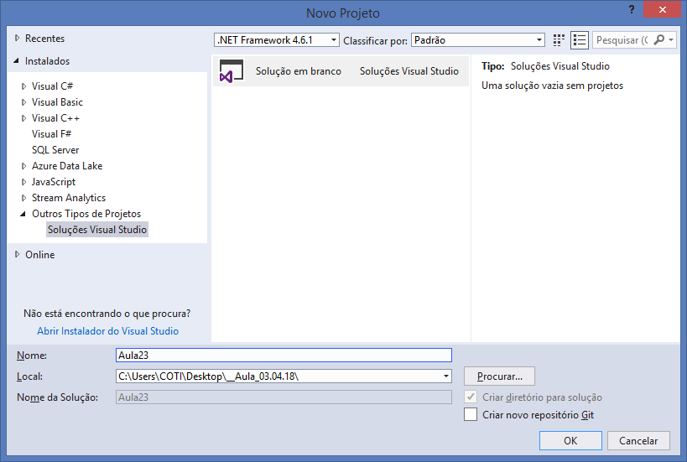

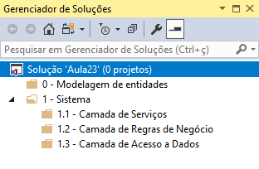

-------------------------------------

0 - Modelagem de entidades

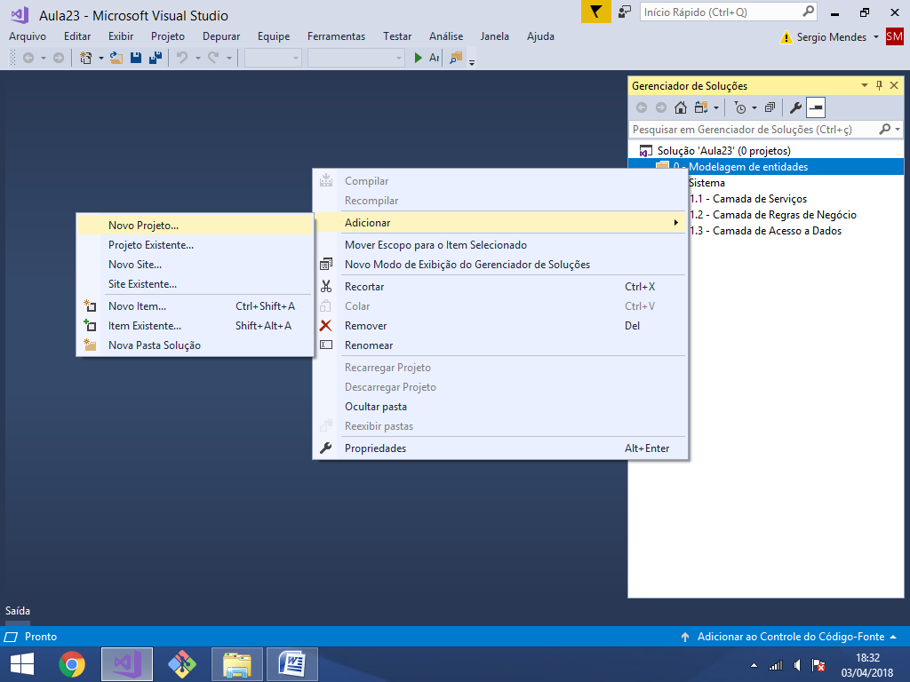

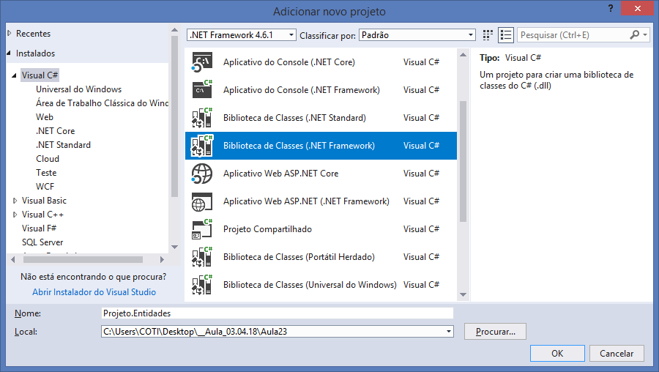

using System;

using System.Collections.Generic;

using System.Linq;

using System.Text;

using System.Threading.Tasks;

namespace Projeto.Entidades

{

public class Aluno

{

public int IdAluno { get; set; }

public string Nome { get; set; }

public string Email { get; set; }

public string Matricula { get; set; }

public Aluno()

{

//construtor default..

}

//sobrecarga (overloading) de construtores..

public Aluno(int idAluno, string nome, string email, string matricula)

{

IdAluno = idAluno;

Nome = nome;

Email = email;

Matricula = matricula;

}

//sobrescrita de método (override)

public override string ToString()

{

return $"Id: {IdAluno}, Nome: {Nome}, Email: {Email},

Matricula: {Matricula}";

}

}

}

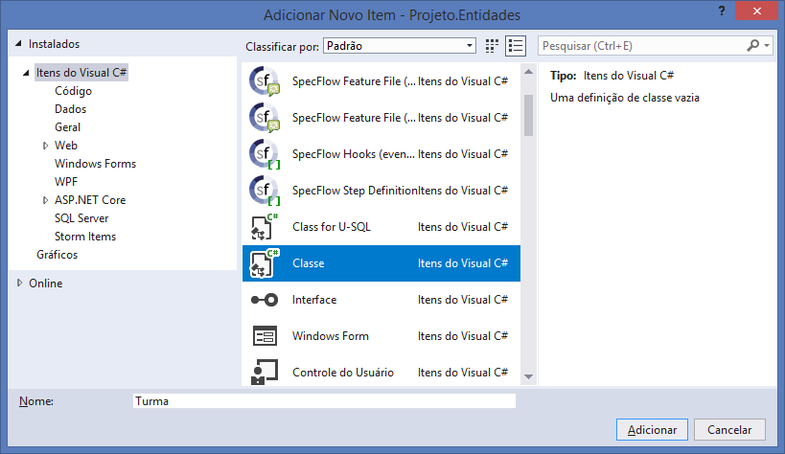

using System;

using System.Collections.Generic;

using System.Linq;

using System.Text;

using System.Threading.Tasks;

namespace Projeto.Entidades

{

public class Turma

{

public int IdTurma { get; set; }

public string Curso { get; set; }

public DateTime DataInicio { get; set; }

public DateTime DataTermino { get; set; }

public Turma()

{

//construtor default..

}

public Turma(int idTurma, string curso, DateTime dataInicio,

DateTime dataTermino)

{

IdTurma = idTurma;

Curso = curso;

DataInicio = dataInicio;

DataTermino = dataTermino;

}

public override string ToString()

{

return $"Id: {IdTurma}, Curso: {Curso},

Inicio: {DataInicio}, Termino: {DataTermino}";

}

}

}

**Relacionamento de multiplicidade Muitos para Muitos**

using System;

using System.Collections.Generic;

using System.Linq;

using System.Text;

using System.Threading.Tasks;

namespace Projeto.Entidades

{

public class Turma

{

public virtual int IdTurma { get; set; }

public virtual string Curso { get; set; }

public virtual DateTime DataInicio { get; set; }

public virtual DateTime DataTermino { get; set; }

//Relacionamento TER-MUITOS

**public virtual List<Aluno> Alunos { get; set; }**

public Turma()

{

//construtor default..

}

public Turma(int idTurma, string curso, DateTime dataInicio,

DateTime dataTermino)

{

IdTurma = idTurma;

Curso = curso;

DataInicio = dataInicio;

DataTermino = dataTermino;

}

public override string ToString()

{

return $"Id: {IdTurma}, Curso: {Curso},

Inicio: {DataInicio}, Termino: {DataTermino}";

}

}

}

using System;

using System.Collections.Generic;

using System.Linq;

using System.Text;

using System.Threading.Tasks;

namespace Projeto.Entidades

{

public class Aluno

{

public virtual int IdAluno { get; set; }

public virtual string Nome { get; set; }

public virtual string Email { get; set; }

public virtual string Matricula { get; set; }

**//Relacionamento TER-MUITOS..**

**public virtual List<Turma> Turmas { get; set; }**

public Aluno()

{

//construtor default..

}

//sobrecarga (overloading) de construtores..

public Aluno(int idAluno, string nome, string email, string matricula)

{

IdAluno = idAluno;

Nome = nome;

Email = email;

Matricula = matricula;

}

//sobrescrita de método (override)

public override string ToString()

{

return $"Id: {IdAluno}, Nome: {Nome}, Email: {Email},

Matricula: {Matricula}";

}

}

}

--------------------------------

Arquitetura do projeto

Desenvolvimento baseado em camadas

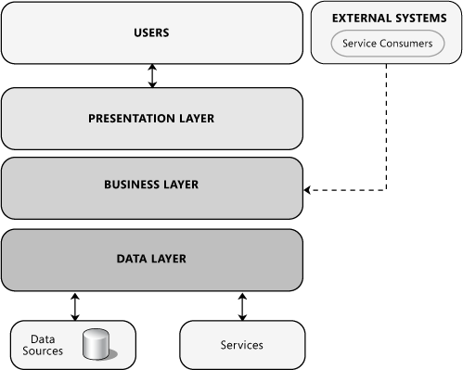

1.1 - Camada de Serviços

Projeto Asp.Net WebApplication (.NET Framework)

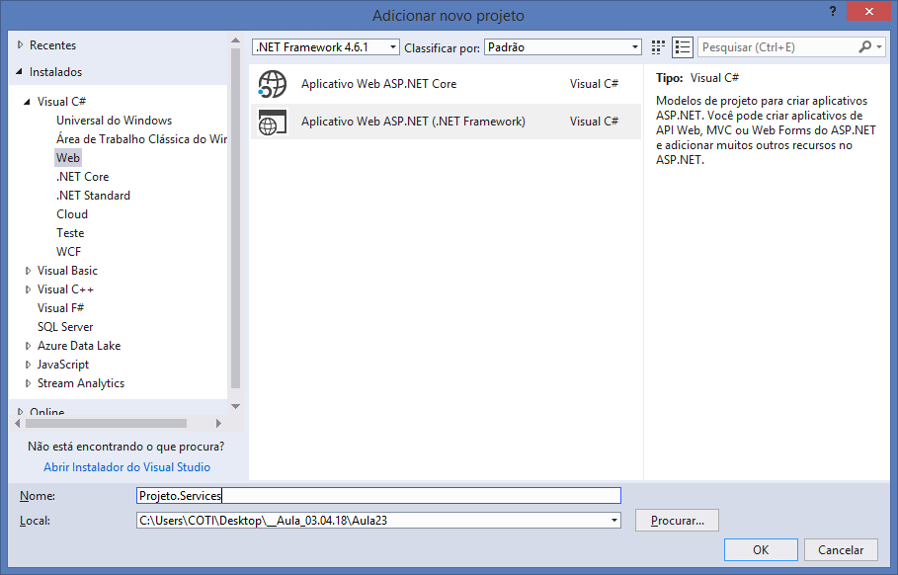

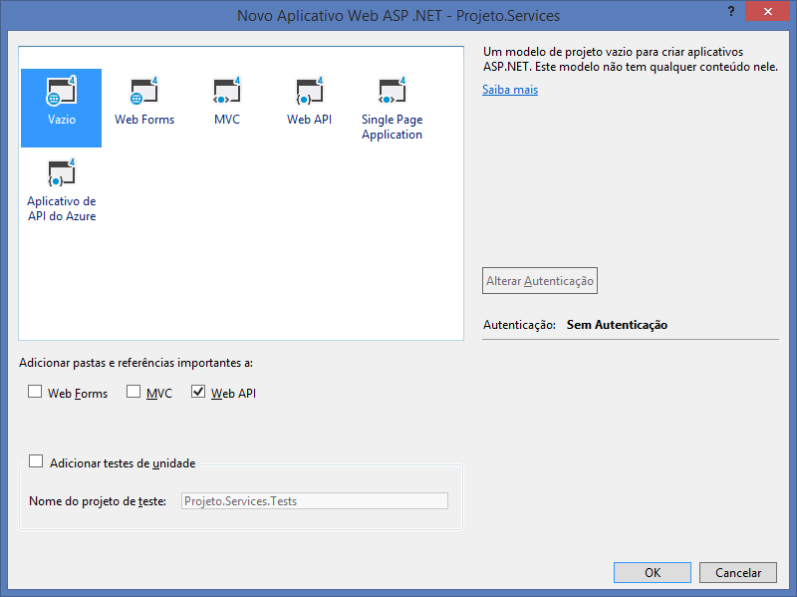

**Definindo o projeto de incialização da Solution:**

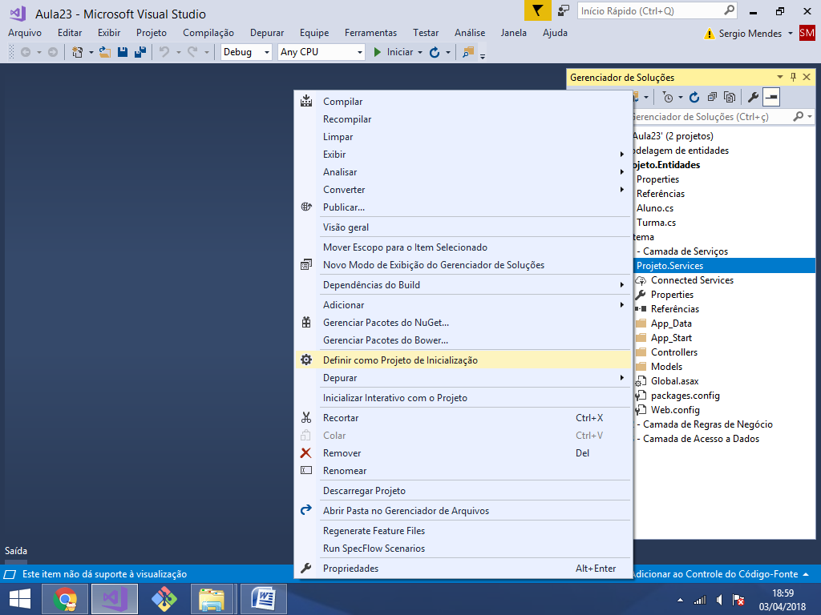

Swagger

Framework para geração de documentação   
de serviços em projetos do tipo WebApi.

**- Instalando:**

Gerenciar pacotes do Nuget

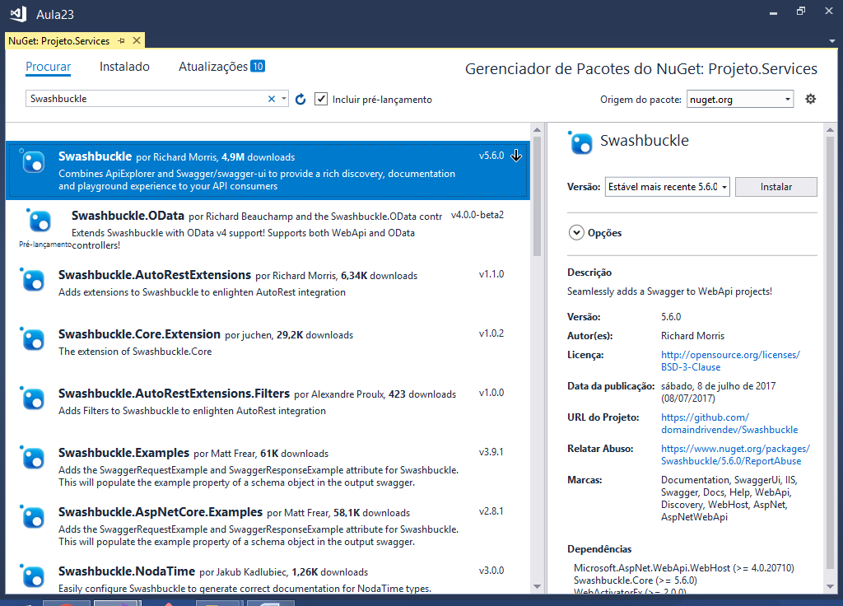

Configurando a página inicial do projeto:

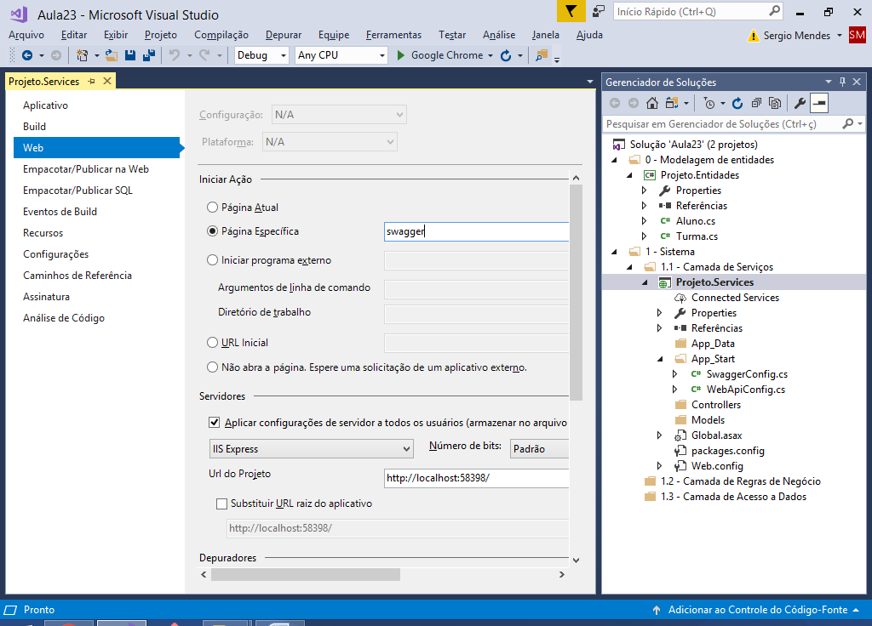

http://localhost:58398/swagger/ui/index

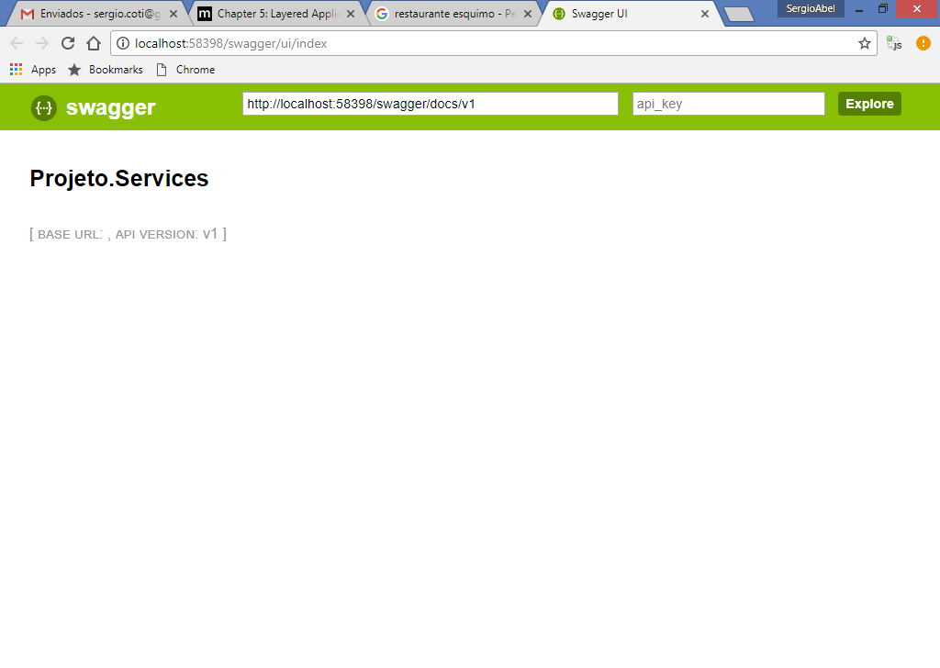

Criando a base de dados:

MDF - Master Database File

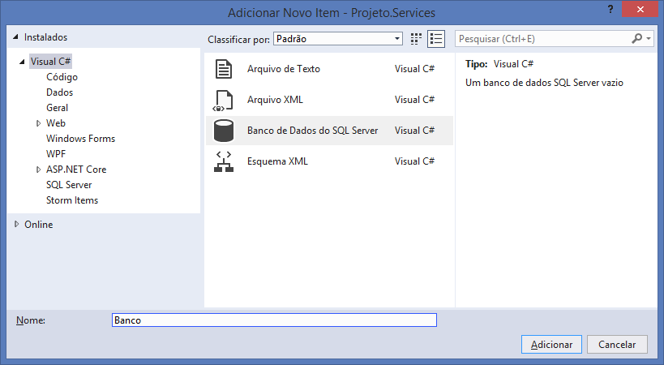

---------------------------------------------------------

1.2 - Camada de Regras de Negócio

BLL - Business Logic Layer

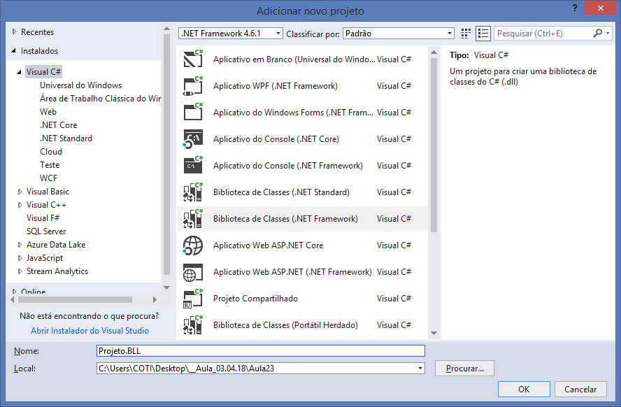

1.3 - Camada de Acesso a dados

DAL - Data Access Layer

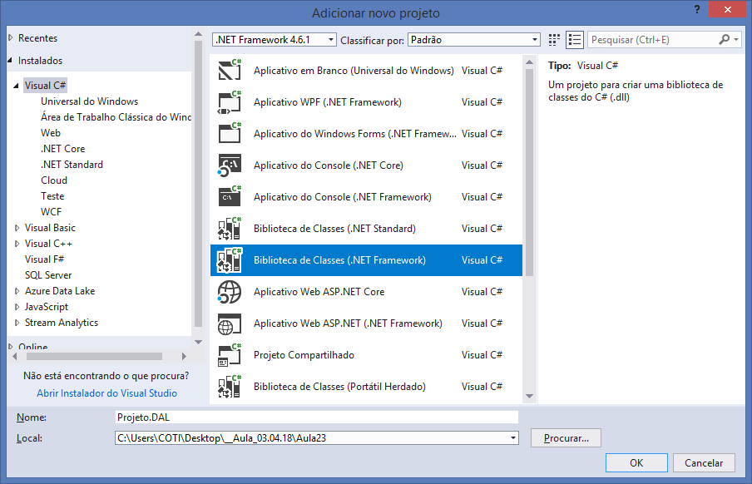

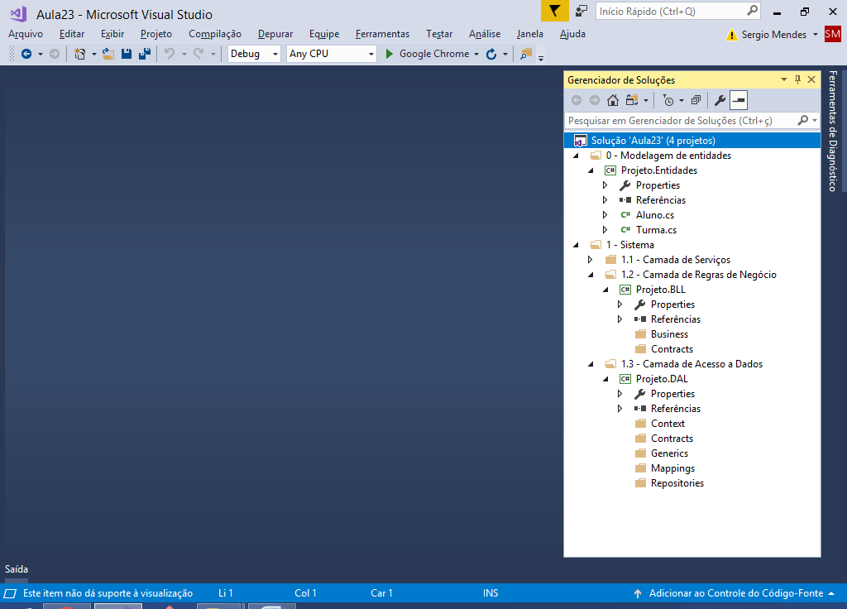

Instalando o EntityFramework

Gerenciador de pacotes do Nuget

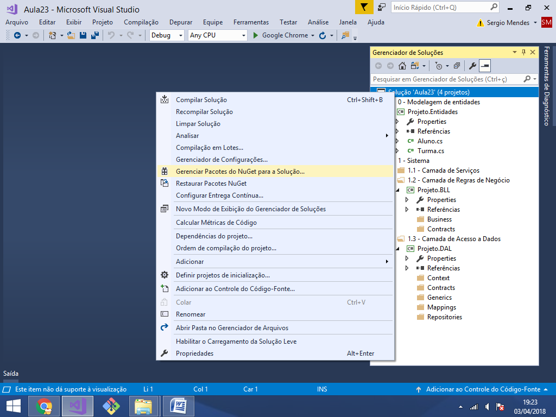

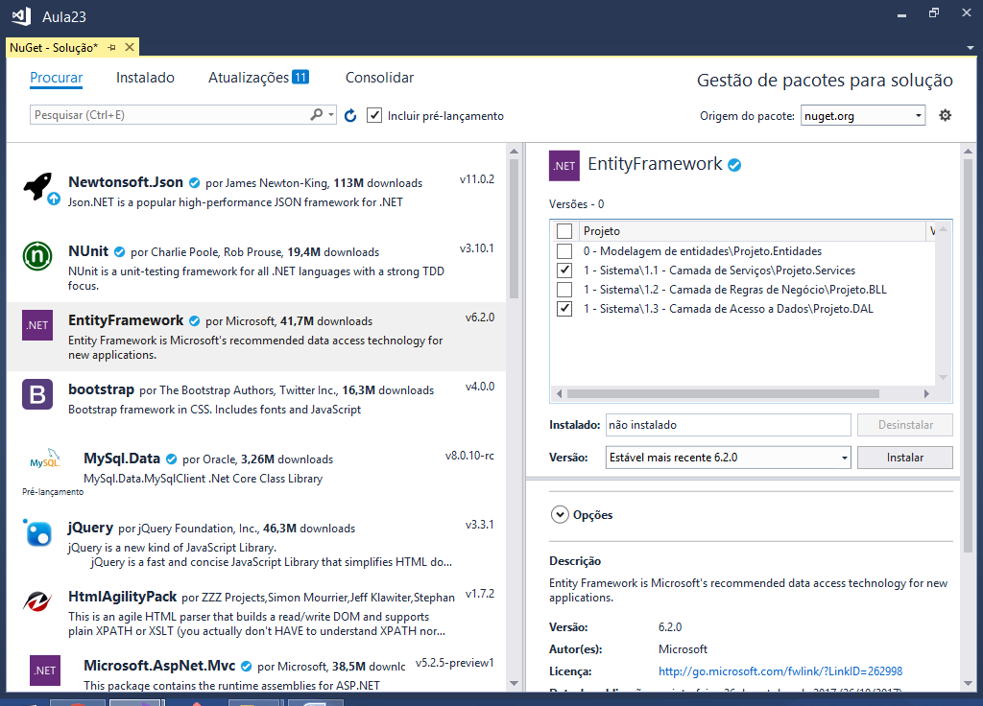

ORM - Mapeamento Objeto Relacional

Mapear as classes de entidade para o banco de dados

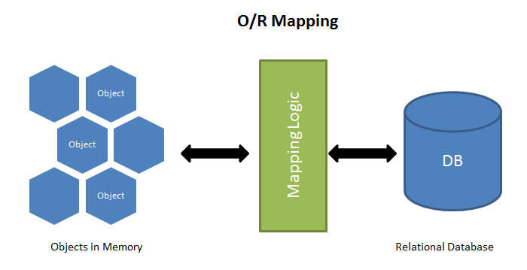

**Mapeamento da entidade Turma:**

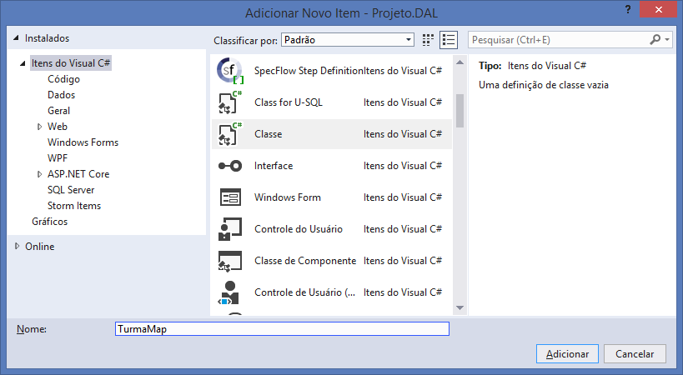

using System;

using System.Collections.Generic;

using System.Linq;

using System.Text;

using System.Threading.Tasks;

using Projeto.Entidades; //importando..

using System.Data.Entity.ModelConfiguration; //mapeamento..

namespace Projeto.DAL.Mappings

{

//classe de mapeamento para a entidade 'Turma'

public class TurmaMap : EntityTypeConfiguration<Turma>

{

//construtor..

public TurmaMap()

{

//nome da tabela..

ToTable("Turma");

//chave primária..

HasKey(t => t.IdTurma);

//demais campos da tabela..

Property(t => t.IdTurma)

.HasColumnName("IdTurma");

Property(t => t.Curso)

.HasColumnName("Curso")

.HasMaxLength(50)

.IsRequired();

Property(t => t.DataInicio)

.HasColumnName("DataInicio")

.IsRequired();

Property(t => t.DataTermino)

.HasColumnName("DataTermino")

.IsRequired();

}

}

}

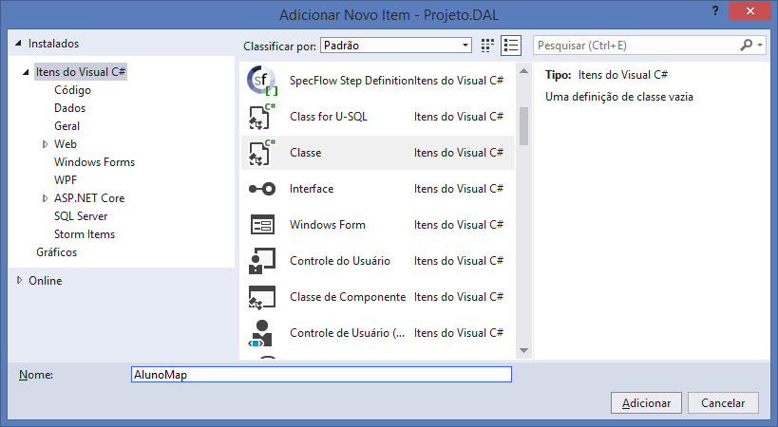

using System;

using System.Collections.Generic;

using System.Linq;

using System.Text;

using System.Threading.Tasks;

using Projeto.Entidades; //classes de entidade..

using System.Data.Entity.ModelConfiguration; //mapeamentos..

namespace Projeto.DAL.Mappings

{

public class AlunoMap : EntityTypeConfiguration<Aluno>

{

public AlunoMap()

{

//nome da tabela..

ToTable("Aluno");

//chave primária..

HasKey(a => a.IdAluno);

//demais campos..

Property(a => a.IdAluno)

.HasColumnName("IdAluno");

Property(a => a.Nome)

.HasColumnName("Nome")

.HasMaxLength(50)

.IsRequired();

Property(a => a.Email)

.HasColumnName("Email")

.HasMaxLength(50)

.IsRequired();

Property(a => a.Matricula)

.HasColumnName("Matricula")

.HasMaxLength(20)

.IsRequired();

}

}

}

**Mapeamento de relacionamento muitos para muitos:**

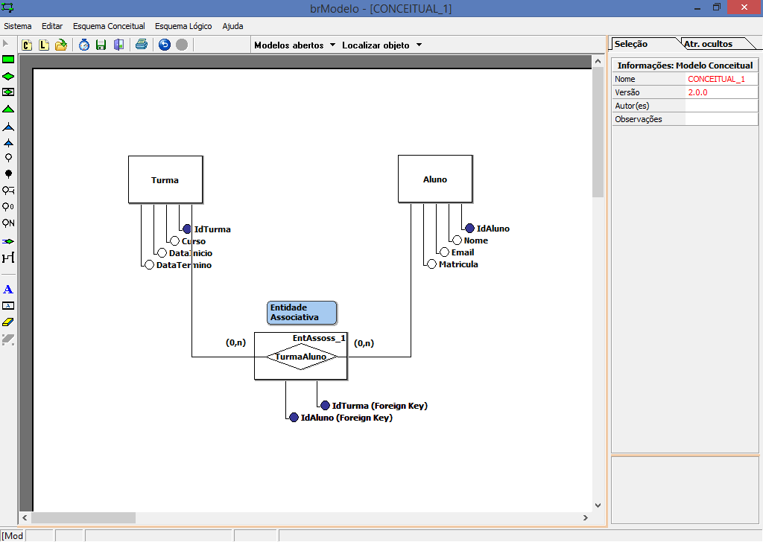

**Mapeando o relacionamento muitos para muitos**

Fazendo o mapeamento da entidade associativa

using System;

using System.Collections.Generic;

using System.Linq;

using System.Text;

using System.Threading.Tasks;

using Projeto.Entidades; //importando..

using System.Data.Entity.ModelConfiguration; //mapeamento..

namespace Projeto.DAL.Mappings

{

//classe de mapeamento para a entidade 'Turma'

public class TurmaMap : EntityTypeConfiguration<Turma>

{

//construtor..

public TurmaMap()

{

//nome da tabela..

ToTable("Turma");

//chave primária..

HasKey(t => t.IdTurma);

//demais campos da tabela..

Property(t => t.IdTurma)

.HasColumnName("IdTurma");

Property(t => t.Curso)

.HasColumnName("Curso")

.HasMaxLength(50)

.IsRequired();

Property(t => t.DataInicio)

.HasColumnName("DataInicio")

.IsRequired();

Property(t => t.DataTermino)

.HasColumnName("DataTermino")

.IsRequired();

**//mapeamento do relacionamento NpN**

**//e da tabela associativa..**

**HasMany(t => t.Alunos) //Turma TEM MUITOS Alunos**

**.WithMany(a => a.Turmas) //Aluno TEM MUITAS Turmas**

**.Map( //Mapeando a tabela associativa**

**m => {**

**m.ToTable("TurmaAluno"); //nome da tabela associativa**

**m.MapLeftKey("IdTurma"); //FK com a entidade Turma**

**m.MapRightKey("IdAluno"); //FK com a entidade Aluno**

**}**

**);**

}

}

}

**Classe de conexão do EntityFramework com o banco de dados:**

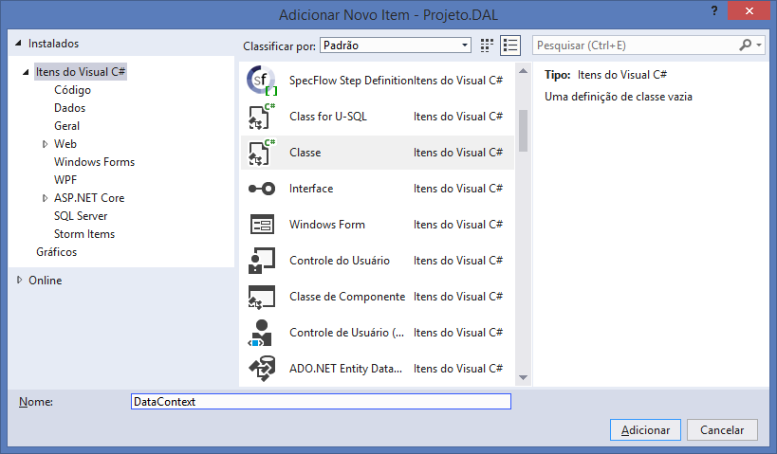

using System;

using System.Collections.Generic;

using System.Linq;

using System.Text;

using System.Threading.Tasks;

using System.Data.Entity; //entity framework..

using System.Configuration; //connectionstring..

using Projeto.Entidades; //classes de entidade

using Projeto.DAL.Mappings; //classes de mapeamento..

namespace Projeto.DAL.Context

{

//Regra 1) Herdar a Classe DbContext

public class DataContext : DbContext

{

//Regra 2) Construtor que envie para DbContext a connectionstring..

public DataContext()

: base(ConfigurationManager.ConnectionStrings

["aula"].ConnectionString)

{

//envia para o construtor da classe DbContext (base)

//o endereço da connectionstring para que a conexão seja aberta..

}

//Regra 3) Sobrescrever o método OnModelCreating..

protected override void OnModelCreating(DbModelBuilder modelBuilder)

{

//adicionar cada classe de mapeamento..

modelBuilder.Configurations.Add(new TurmaMap());

modelBuilder.Configurations.Add(new AlunoMap());

}

//Regra 4) Declarar uma propriedade DbSet para cada entidade..

public DbSet<Turma> Turma { get; set; }

public DbSet<Aluno> Aluno { get; set; }

}

}

\Web.config.xml

Mapeamento da connectionstring

<!-- Mapeamento da connectionstring -->

<connectionStrings>

<add

name="aula"

connectionString="Data Source=(LocalDB)\MSSQLLocalDB;

AttachDbFilename=C:\Users\COTI\Desktop\__Aula_03.04.18\

Aula23\Projeto.Services\App_Data\Banco.mdf;Integrated Security=True"

/>

</connectionStrings>

-----------------------

Migrations (CodeFirst)

Gerando o conteudo do banco de dados (tabelas) baseado no   
mapeamento das classes de entidade feito pelo EntityFramework.

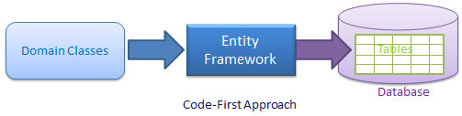

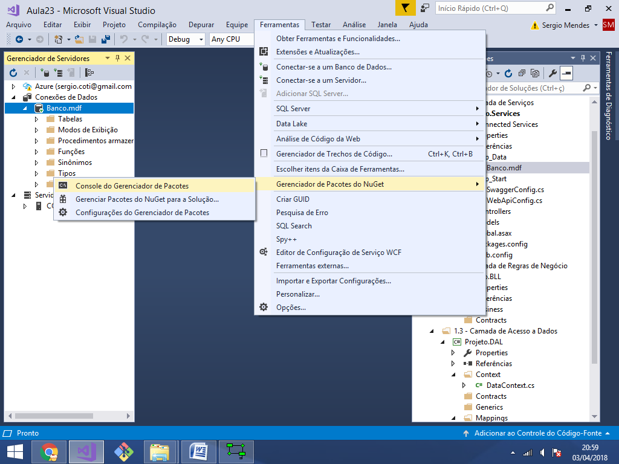

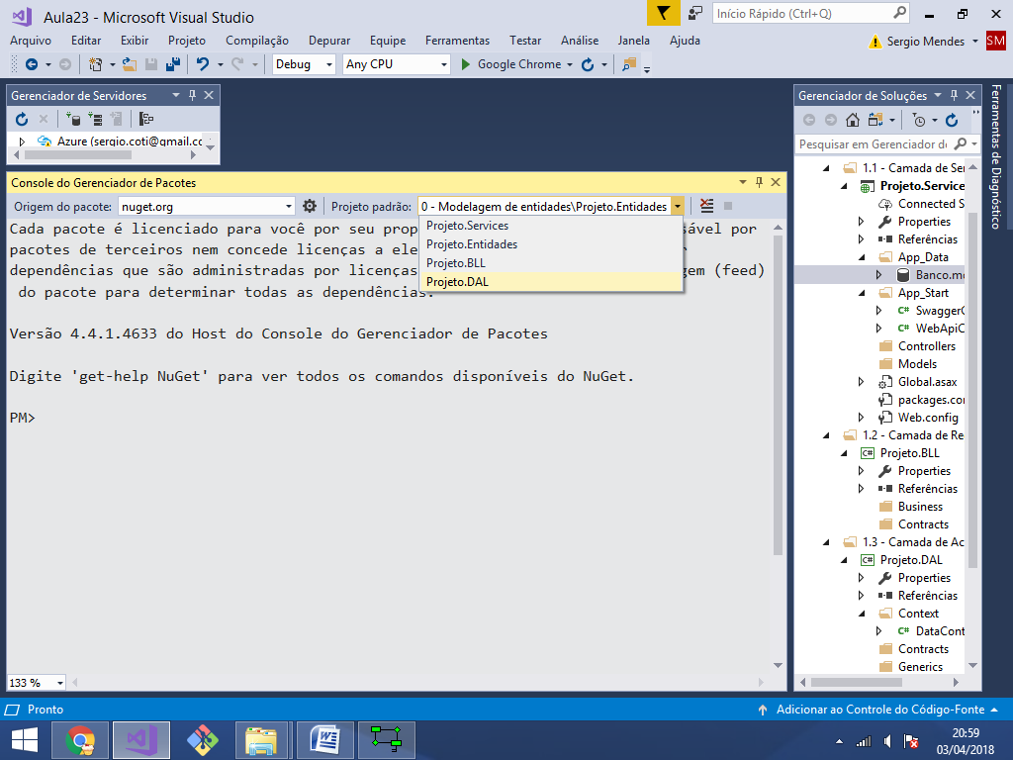

**PM> enable-migrations -force**

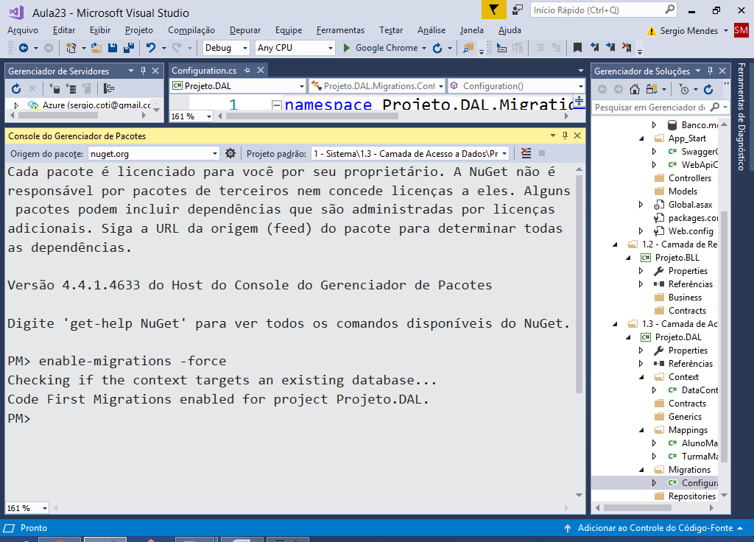

**Classe gerada:**

namespace Projeto.DAL.Migrations

{

using System;

using System.Data.Entity;

using System.Data.Entity.Migrations;

using System.Linq;

internal sealed class Configuration : DbMigrationsConfiguration

<Projeto.DAL.Context.DataContext>

{

public Configuration()

{

**AutomaticMigrationsEnabled = true;**

}

protected override void Seed(Projeto.DAL.Context.DataContext context)

{

// This method will be called after migrating to the latest version.

// You can use the DbSet<T>.AddOrUpdate() helper extension method

// to avoid creating duplicate seed data.

}

}

}

Gerando as tabelas no banco de dados:

PM> update-database -verbose

CREATE TABLE [dbo].[Aluno] (

[IdAluno] [int] NOT NULL IDENTITY,

[Nome] [nvarchar](50) NOT NULL,

[Email] [nvarchar](50) NOT NULL,

[Matricula] [nvarchar](20) NOT NULL,

CONSTRAINT [PK_dbo.Aluno] PRIMARY KEY ([IdAluno])

)

CREATE TABLE [dbo].[Turma] (

[IdTurma] [int] NOT NULL IDENTITY,

[Curso] [nvarchar](50) NOT NULL,

[DataInicio] [datetime] NOT NULL,

[DataTermino] [datetime] NOT NULL,

CONSTRAINT [PK_dbo.Turma] PRIMARY KEY ([IdTurma])

)

CREATE TABLE [dbo].[TurmaAluno] (

[IdTurma] [int] NOT NULL,

[IdAluno] [int] NOT NULL,

CONSTRAINT [PK_dbo.TurmaAluno] PRIMARY KEY ([IdTurma], [IdAluno])

)

**No banco de dados:**

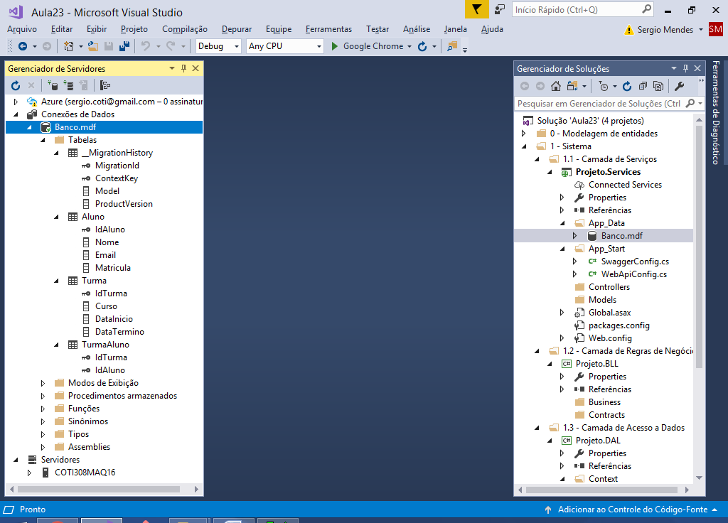

Criando interfaces para cada classe que será programada no repositorio:

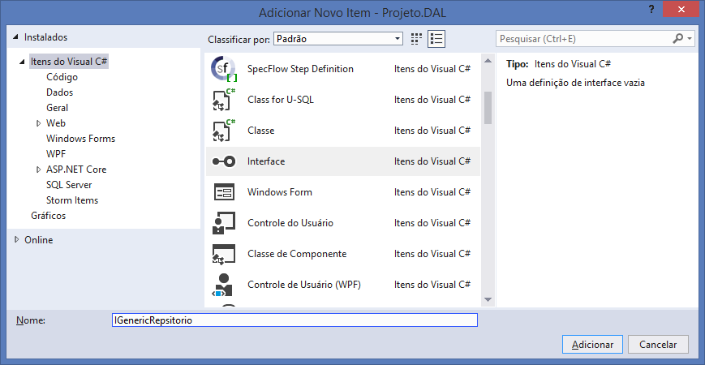

using System;

using System.Collections.Generic;

using System.Linq;

using System.Text;

using System.Threading.Tasks;

namespace Projeto.DAL.Contracts

{

//<T> Tipo Genérico

public interface IGenericRepositorio<T>

where T : class

{

void Insert(T obj);

void Update(T obj);

void Delete(T obj);

List<T> FindAll();

T FindById(int id);

}

}

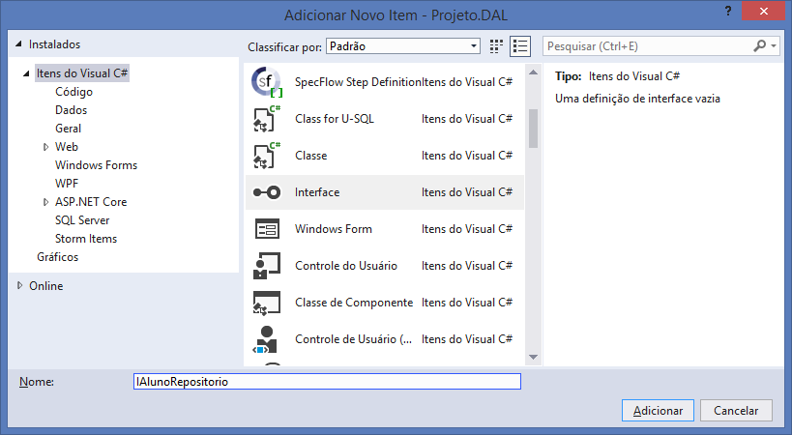

using System;

using System.Collections.Generic;

using System.Linq;

using System.Text;

using System.Threading.Tasks;

using Projeto.Entidades;

namespace Projeto.DAL.Contracts

{

public interface IAlunoRepositorio : IGenericRepositorio<Aluno>

{

List<Aluno> FindByNome(string nome);

}

}

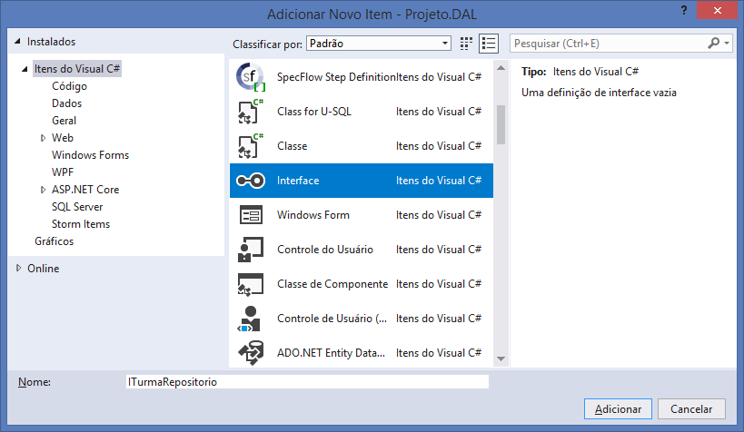

using System;

using System.Collections.Generic;

using System.Linq;

using System.Text;

using System.Threading.Tasks;

using Projeto.Entidades;

namespace Projeto.DAL.Contracts

{

public interface ITurmaRepositorio : IGenericRepositorio<Turma>

{

List<Turma> FindByDataInicio(DateTime dataDe, DateTime dataAte);

}

}

**Implementando as interfaces:**

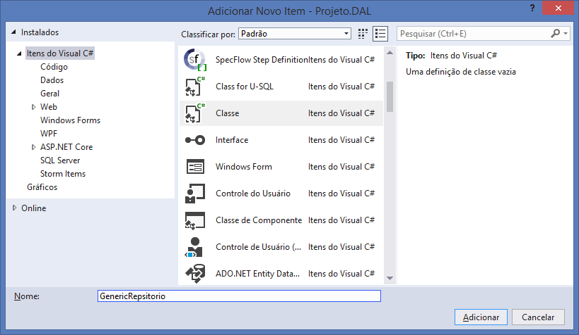

using System;

using System.Collections.Generic;

using System.Linq;

using System.Text;

using System.Threading.Tasks;

using Projeto.DAL.Contracts; //interfaces..

namespace Projeto.DAL.Generics

{

public class GenericRepositorio<T> : IGenericRepositorio<T>

where T : class

{

}

}

Implementando os métodos da interface:

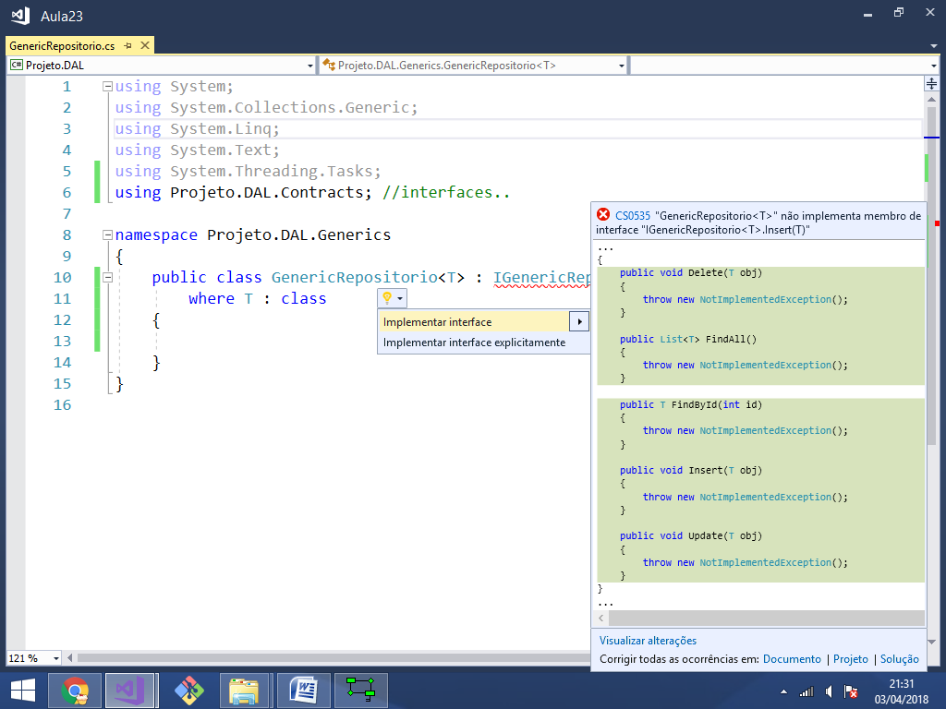

using System;

using System.Collections.Generic;

using System.Linq;

using System.Text;

using System.Threading.Tasks;

using Projeto.DAL.Contracts; //interfaces..

namespace Projeto.DAL.Generics

{

public class GenericRepositorio<T> : IGenericRepositorio<T>

where T : class

{

public void Insert(T obj)

{

throw new NotImplementedException();

}

public void Update(T obj)

{

throw new NotImplementedException();

}

public void Delete(T obj)

{

throw new NotImplementedException();

}

public List<T> FindAll()

{

throw new NotImplementedException();

}

public T FindById(int id)

{

throw new NotImplementedException();

}

}

}

**Programando os métodos acima:**

using System;

using System.Collections.Generic;

using System.Linq;

using System.Text;

using System.Threading.Tasks;

using Projeto.DAL.Contracts; //interfaces..

using Projeto.DAL.Context; //classe DataContext..

using System.Data.Entity; //entityframework..

namespace Projeto.DAL.Generics

{

public class GenericRepositorio<T> : IGenericRepositorio<T>

where T : class

{

public void Insert(T obj)

{

using (DataContext d = new DataContext())

{

d.Entry(obj).State = EntityState.Added; //inserindo..

d.SaveChanges(); //executando..

}

}

public void Update(T obj)

{

using (DataContext d = new DataContext())

{

d.Entry(obj).State = EntityState.Modified;

d.SaveChanges();

}

}

public void Delete(T obj)

{

using (DataContext d = new DataContext())

{

d.Entry(obj).State = EntityState.Deleted;

d.SaveChanges();

}

}

public List<T> FindAll()

{

using (DataContext d = new DataContext())

{

return d.Set<T>().ToList();

}

}

public T FindById(int id)

{

using (DataContext d = new DataContext())

{

return d.Set<T>().Find(id);

}

}

}

}

**Implementando as demais interfaces:**

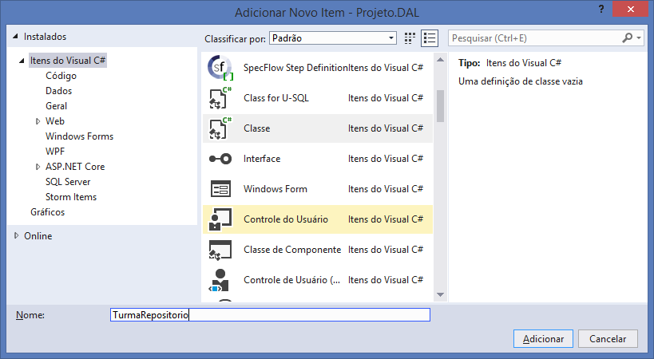

using System;

using System.Collections.Generic;

using System.Linq;

using System.Text;

using System.Threading.Tasks;

using Projeto.Entidades;

using Projeto.DAL.Contracts;

using Projeto.DAL.Context;

using Projeto.DAL.Generics;

namespace Projeto.DAL.Repositories

{

public class TurmaRepositorio : GenericRepositorio<Turma>, ITurmaRepositorio

{

public List<Turma> FindByDataInicio(DateTime dataDe, DateTime dataAte)

{

using (DataContext d = new DataContext())

{

return d.Turma

.Where(t => t.DataInicio >= dataDe

&& t.DataInicio <= dataAte)

.OrderBy(t => t.DataInicio)

.ToList();

}

}

}

}

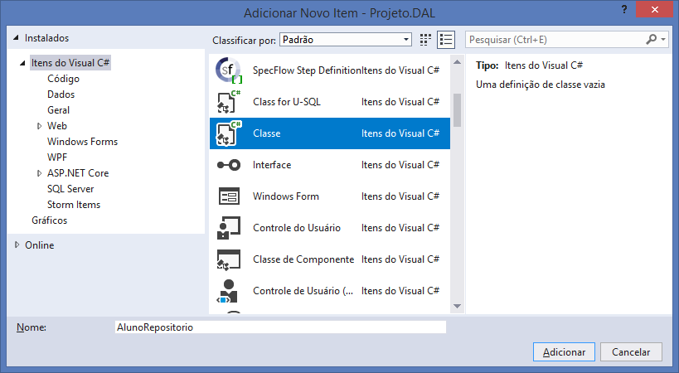

using System;

using System.Collections.Generic;

using System.Linq;

using System.Text;

using System.Threading.Tasks;

using Projeto.Entidades;

using Projeto.DAL.Contracts;

using Projeto.DAL.Context;

using Projeto.DAL.Generics;

namespace Projeto.DAL.Repositories

{

public class AlunoRepositorio : GenericRepositorio<Aluno>, IAlunoRepositorio

{

public List<Aluno> FindByNome(string nome)

{

using (DataContext d = new DataContext())

{

return d.Aluno

.Where(a => a.Nome.Contains(nome))

.OrderBy(a => a.Nome)

.ToList();

}

}

}

}

-------------------------------------------------------------

Criando os controllers na camada   
de serviços para construir a API:

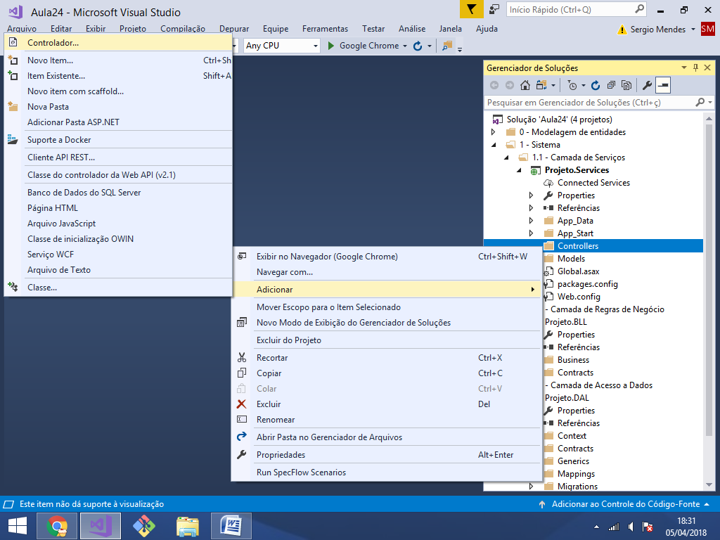

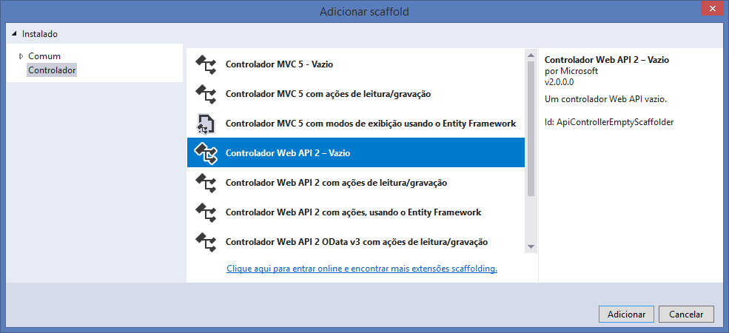

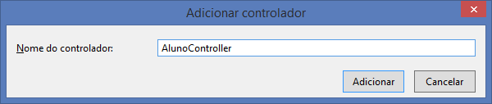

using System;

using System.Collections.Generic;

using System.Linq;

using System.Net;

using System.Net.Http;

using System.Web.Http;

namespace Projeto.Services.Controllers

{

[RoutePrefix("api/aluno")]

public class AlunoController : ApiController

{

}

}

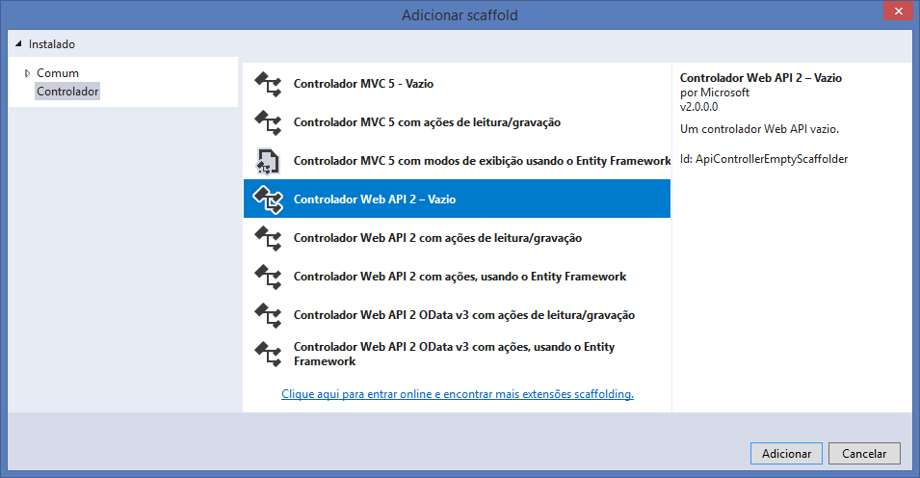

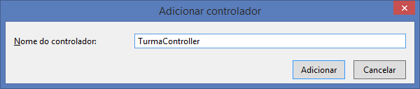

using System;

using System.Collections.Generic;

using System.Linq;

using System.Net;

using System.Net.Http;

using System.Web.Http;

namespace Projeto.Services.Controllers

{

[RoutePrefix("api/turma")]

public class TurmaController : ApiController

{

}

}

----------------------------------------------------

**Criando as classes de modelo para   
os serviços de Aluno e Turma:**

using System;

using System.Collections.Generic;

using System.Linq;

using System.Web;

using System.ComponentModel.DataAnnotations;

namespace Projeto.Services.Models

{

public class AlunoCadastroViewModel

{

[Required(ErrorMessage = "Campo obrigatório")]

public string Nome { get; set; }

[EmailAddress(ErrorMessage = "Email inválido")]

[Required(ErrorMessage = "Campo obrigatório")]

public string Email { get; set; }

}

}

using System;

using System.Collections.Generic;

using System.Linq;

using System.Web;

using System.ComponentModel.DataAnnotations;

namespace Projeto.Services.Models

{

public class AlunoEdicaoViewModel

{

[Required(ErrorMessage = "Campo obrigatório")]

public int IdAluno { get; set; }

[Required(ErrorMessage = "Campo obrigatório")]

public string Nome { get; set; }

[EmailAddress(ErrorMessage = "Email inválido")]

[Required(ErrorMessage = "Campo obrigatório")]

public string Email { get; set; }

}

}

using System;

using System.Collections.Generic;

using System.Linq;

using System.Web;

namespace Projeto.Services.Models

{

public class AlunoConsultaViewModel

{

public int IdAluno { get; set; }

public string Nome { get; set; }

public string Email { get; set; }

public string Matricula { get; set; }

}

}

------------------------------------------------

using System;

using System.Collections.Generic;

using System.Linq;

using System.Web;

using System.ComponentModel.DataAnnotations;

namespace Projeto.Services.Models

{

public class TurmaCadastroViewModel

{

[Required(ErrorMessage = "Campo obrigatório")]

public string Curso { get; set; }

[Required(ErrorMessage = "Campo obrigatório")]

public DateTime DataInicio { get; set; }

[Required(ErrorMessage = "Campo obrigatório")]

public DateTime DataTermino { get; set; }

}

}

------------------------------------------------

using System;

using System.Collections.Generic;

using System.Linq;

using System.Web;

using System.ComponentModel.DataAnnotations;

namespace Projeto.Services.Models

{

public class TurmaEdicaoViewModel

{

[Required(ErrorMessage = "Campo obrigatório")]

public int IdTurma { get; set; }

[Required(ErrorMessage = "Campo obrigatório")]

public string Curso { get; set; }

[Required(ErrorMessage = "Campo obrigatório")]

public DateTime DataInicio { get; set; }

[Required(ErrorMessage = "Campo obrigatório")]

public DateTime DataTermino { get; set; }

}

}

------------------------------------------------

using System;

using System.Collections.Generic;

using System.Linq;

using System.Web;

namespace Projeto.Services.Models

{

public class TurmaConsultaViewModel

{

public int IdTurma { get; set; }

public string Curso { get; set; }

public DateTime DataInicio { get; set; }

public DateTime DataTermino { get; set; }

}

}

Criando os métodos da classe AlunoController:

/Controllers/AlunoController.cs

using System;

using System.Collections.Generic;

using System.Linq;

using System.Net;

using System.Net.Http;

using System.Web.Http;

using Projeto.Services.Models;

namespace Projeto.Services.Controllers

{

[RoutePrefix("api/aluno")]

public class AlunoController : ApiController

{

[HttpPost]

[Route("cadastrar")] //URL: /api/aluno/cadastrar

public HttpResponseMessage Post(AlunoCadastroViewModel model)

{

try

{

//TODO..

return Request.CreateResponse(HttpStatusCode.OK);

}

catch(Exception e)

{

return Request.CreateResponse

(HttpStatusCode.InternalServerError, e.Message);

}

}

[HttpPut]

[Route("atualizar")] //URL: /api/aluno/atualizar

public HttpResponseMessage Put(AlunoEdicaoViewModel model)

{

try

{

//TODO..

return Request.CreateResponse(HttpStatusCode.OK);

}

catch (Exception e)

{

return Request.CreateResponse

(HttpStatusCode.InternalServerError, e.Message);

}

}

[HttpDelete]

[Route("excluir")] //URL: /api/aluno/excluir?id={0}

public HttpResponseMessage Delete(int id)

{

try

{

//TODO..

return Request.CreateResponse(HttpStatusCode.OK);

}

catch (Exception e)

{

return Request.CreateResponse

(HttpStatusCode.InternalServerError, e.Message);

}

}

[HttpGet]

[Route("consultar")] //URL: /api/aluno/consultar

public HttpResponseMessage GetAll()

{

try

{

//TODO..

return Request.CreateResponse(HttpStatusCode.OK);

}

catch (Exception e)

{

return Request.CreateResponse

(HttpStatusCode.InternalServerError, e.Message);

}

}

[HttpGet]

[Route("obter")] //URL: /api/aluno/obter?id={0}

public HttpResponseMessage GetById(int id)

{

try

{

return Request.CreateResponse(HttpStatusCode.OK);

}

catch (Exception e)

{

return Request.CreateResponse

(HttpStatusCode.InternalServerError, e.Message);

}

}

}

}

Criando os métodos da classe TurmaController:

/Controllers/TurmaController.cs

using System;

using System.Collections.Generic;

using System.Linq;

using System.Net;

using System.Net.Http;

using System.Web.Http;

using Projeto.Services.Models;

namespace Projeto.Services.Controllers

{

[RoutePrefix("api/turma")]

public class TurmaController : ApiController

{

[HttpPost]

[Route("cadastrar")] //URL: /api/turma/cadastrar

public HttpResponseMessage Post(TurmaCadastroViewModel model)

{

try

{

//TODO..

return Request.CreateResponse(HttpStatusCode.OK);

}

catch (Exception e)

{

return Request.CreateResponse

(HttpStatusCode.InternalServerError, e.Message);

}

}

[HttpPut]

[Route("atualizar")] //URL: /api/turma/atualizar

public HttpResponseMessage Put(TurmaEdicaoViewModel model)

{

try

{

//TODO..

return Request.CreateResponse(HttpStatusCode.OK);

}

catch (Exception e)

{

return Request.CreateResponse

(HttpStatusCode.InternalServerError, e.Message);

}

}

[HttpDelete]

[Route("excluir")] //URL: /api/turma/excluir?id={0}

public HttpResponseMessage Delete(int id)

{

try

{

//TODO..

return Request.CreateResponse(HttpStatusCode.OK);

}

catch (Exception e)

{

return Request.CreateResponse

(HttpStatusCode.InternalServerError, e.Message);

}

}

[HttpGet]

[Route("consultar")] //URL: /api/turma/consultar

public HttpResponseMessage GetAll()

{

try

{

//TODO..

return Request.CreateResponse(HttpStatusCode.OK);

}

catch (Exception e)

{

return Request.CreateResponse

(HttpStatusCode.InternalServerError, e.Message);

}

}

[HttpGet]

[Route("obter")] //URL: /api/turma/obter?id={0}

public HttpResponseMessage GetById(int id)

{

try

{

//TODO..

return Request.CreateResponse(HttpStatusCode.OK);

}

catch (Exception e)

{

return Request.CreateResponse

(HttpStatusCode.InternalServerError, e.Message);

}

}

}

}

-------------------------------------------------

Global.asax

Incluindo a configuração para que o projeto tenha permissão para ser acessado por outras aplicações externas (**Access-Control-Allow-Origin**)

using System;

using System.Collections.Generic;

using System.Linq;

using System.Web;

using System.Web.Http;

using System.Web.Routing;

namespace Projeto.Services

{

public class WebApiApplication : System.Web.HttpApplication

{

protected void Application_Start()

{

GlobalConfiguration.Configure(WebApiConfig.Register);

}

protected void Application_BeginRequest(object sender, EventArgs e)

{

HttpContext.Current.Response.AddHeader

("Access-Control-Allow-Origin", "*");

if (HttpContext.Current.Request.HttpMethod == "OPTIONS")

{

HttpContext.Current.Response.AddHeader

("Access-Control-Allow-Methods", "GET, POST, PUT, DELETE");

HttpContext.Current.Response.AddHeader

("Access-Control-Allow-Headers", "Content-Type, Accept,

Authorization");

HttpContext.Current.Response.AddHeader

("Access-Control-Max-Age", "1728000");

HttpContext.Current.Response.End();

}

}

}

}

-----------------------------------------------------

**Executando o projeto:**

Swagger (Documentação da API)

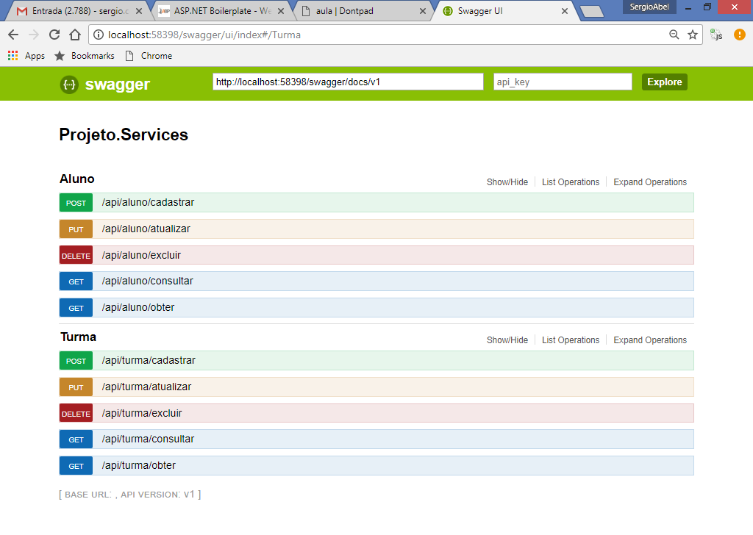

Business - Camada de Regras de Negócio

BLL - Business Logic Layer

Primeiro Passo:

**Criar as interfaces para as classes de regras de negócio:**

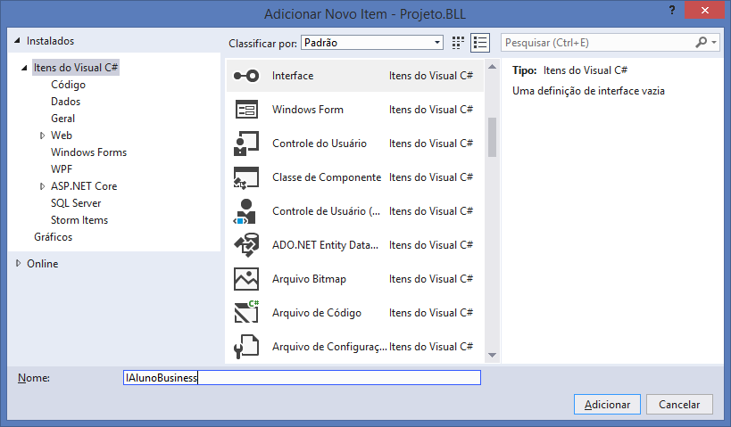

using System;

using System.Collections.Generic;

using System.Linq;

using System.Text;

using System.Threading.Tasks;

using Projeto.Entidades;

namespace Projeto.BLL.Contracts

{

public interface IAlunoBusiness

{

void Cadastrar(Aluno a);

void Atualizar(Aluno a);

void Excluir(int idAluno);

List<Aluno> ConsultarTodos();

Aluno ObterPorId(int idAluno);

}

}

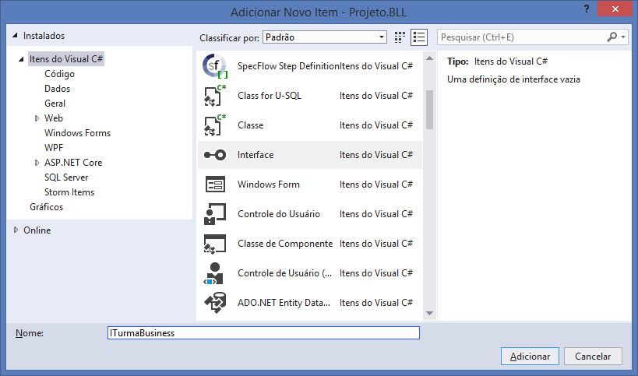

using System;

using System.Collections.Generic;

using System.Linq;

using System.Text;

using System.Threading.Tasks;

using Projeto.Entidades;

namespace Projeto.BLL.Contracts

{

public interface ITurmaBusiness

{

void Cadastrar(Turma t);

void Atualizar(Turma t);

void Excluir(int idTurma);

List<Turma> ConsultarTodos();

Turma ObterPorId(int idTurma);

}

}

**Implementando os métodos de cada interface:**

using System;

using System.Collections.Generic;

using System.Linq;

using System.Text;

using System.Threading.Tasks;

using Projeto.Entidades;

using Projeto.BLL.Contracts;

namespace Projeto.BLL.Business

{

public class AlunoBusiness : IAlunoBusiness

{

}

}

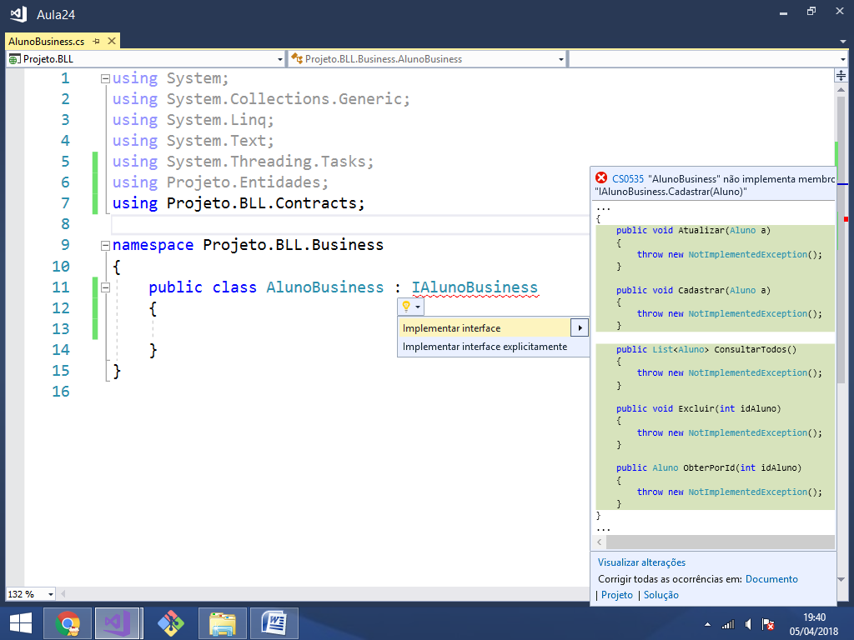

using System;

using System.Collections.Generic;

using System.Linq;

using System.Text;

using System.Threading.Tasks;

using Projeto.Entidades;

using Projeto.BLL.Contracts;

namespace Projeto.BLL.Business

{

public class AlunoBusiness : IAlunoBusiness

{

public void Cadastrar(Aluno a)

{

throw new NotImplementedException();

}

public void Atualizar(Aluno a)

{

throw new NotImplementedException();

}

public void Excluir(int idAluno)

{

throw new NotImplementedException();

}

public List<Aluno> ConsultarTodos()

{

throw new NotImplementedException();

}

public Aluno ObterPorId(int idAluno)

{

throw new NotImplementedException();

}

}

}

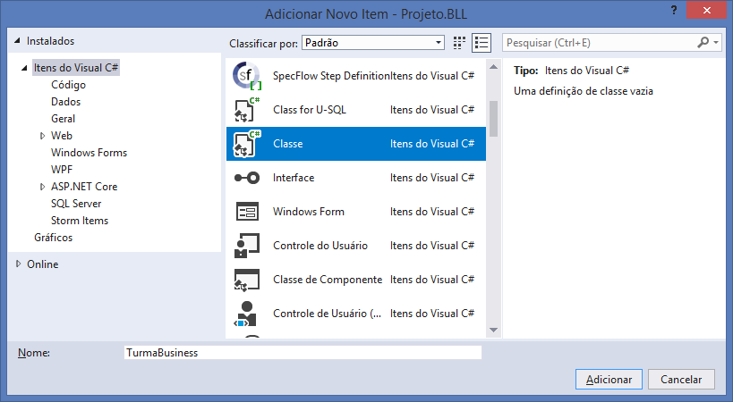

using System;

using System.Collections.Generic;

using System.Linq;

using System.Text;

using System.Threading.Tasks;

using Projeto.Entidades;

using Projeto.BLL.Contracts;

namespace Projeto.BLL.Business

{

public class TurmaBusiness : ITurmaBusiness

{

}

}

**Implementando os métodos da interface:**

using System;

using System.Collections.Generic;

using System.Linq;

using System.Text;

using System.Threading.Tasks;

using Projeto.Entidades;

using Projeto.BLL.Contracts;

namespace Projeto.BLL.Business

{

public class TurmaBusiness : ITurmaBusiness

{

public void Cadastrar(Turma t)

{

throw new NotImplementedException();

}

public void Atualizar(Turma t)

{

throw new NotImplementedException();

}

public void Excluir(int idTurma)

{

throw new NotImplementedException();

}

public List<Turma> ConsultarTodos()

{

throw new NotImplementedException();

}

public Turma ObterPorId(int idTurma)

{

throw new NotImplementedException();

}

}

}

---------------------------------------------------

Injeção de Dependência

Principio da programação orientada a objetos que tem como objetivo "desacoplar" ainda mais a dependencia entre os modulos de um sistema de forma a permitir que cada modulo de um projeto conheça o minimo possivel a respeito do conteudo de outro modulo.

Emum projeto que utiliza o conceito de **DI (Dependency Injection)**, cada camada irá acessar os métodos de outro modulo atraves não de suas classes mas sim de suas interfaces.

**Exemplo**: A camada Business irá acessar os métodos da camada DAL por meio de suas interfaces:

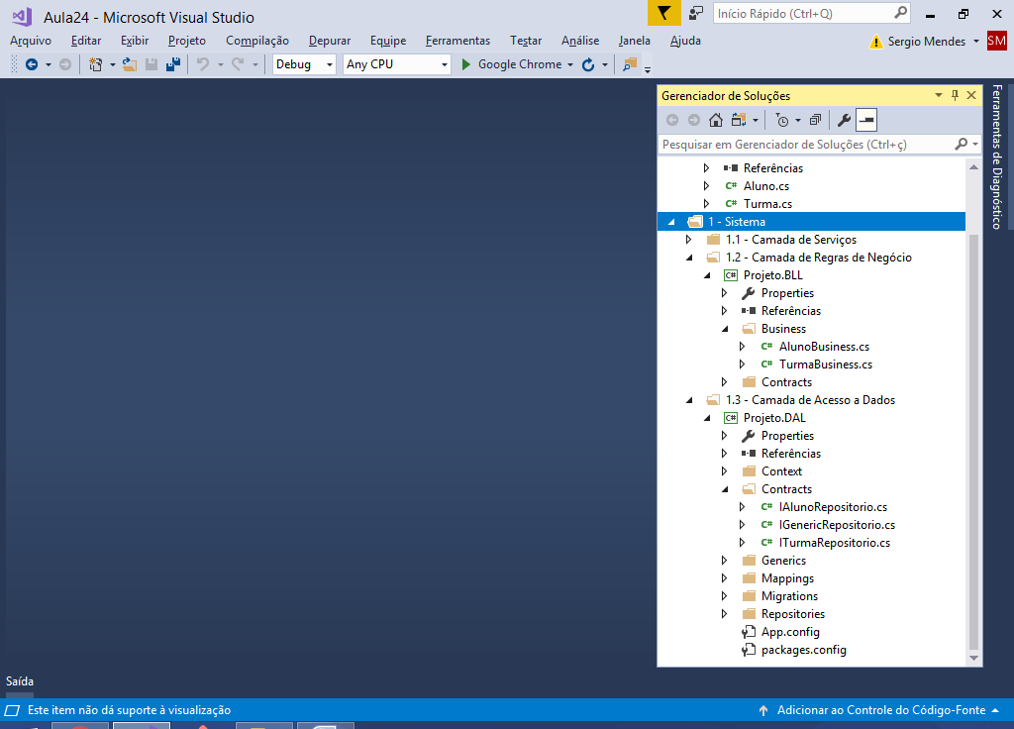

using System;

using System.Collections.Generic;

using System.Linq;

using System.Text;

using System.Threading.Tasks;

using Projeto.Entidades;

using Projeto.BLL.Contracts;

using Projeto.DAL.Contracts;

namespace Projeto.BLL.Business

{

public class AlunoBusiness : IAlunoBusiness

{

//atributo..

private IAlunoRepositorio repositorio;

public void Cadastrar(Aluno a)

{

//gerando um numero de matricula..

Random r = new Random();

a.Matricula = DateTime.Now.Year + "-"

+ r.Next(1000, 999999999).ToString();

repositorio.Insert(a);

}

public void Atualizar(Aluno a)

{

repositorio.Update(a); //atualizando..

}

public void Excluir(int idAluno)

{

Aluno a = repositorio.FindById(idAluno);

repositorio.Delete(a); //excluindo..

}

public List<Aluno> ConsultarTodos()

{

return repositorio.FindAll();

}

public Aluno ObterPorId(int idAluno)

{

return repositorio.FindById(idAluno);

}

}

}

---------------------------------------------------

using System;

using System.Collections.Generic;

using System.Linq;

using System.Text;

using System.Threading.Tasks;

using Projeto.Entidades;

using Projeto.BLL.Contracts;

using Projeto.DAL.Contracts;

namespace Projeto.BLL.Business

{

public class TurmaBusiness : ITurmaBusiness

{

private ITurmaRepositorio repositorio;

public void Cadastrar(Turma t)

{

repositorio.Insert(t);

}

public void Atualizar(Turma t)

{

repositorio.Update(t);

}

public void Excluir(int idTurma)

{

Turma t = repositorio.FindById(idTurma);

repositorio.Delete(t);

}

public List<Turma> ConsultarTodos()

{

return repositorio.FindAll();

}

public Turma ObterPorId(int idTurma)

{

return repositorio.FindById(idTurma);

}

}

}

---------------------------------------------------

O projeto WebApi irá acessar   
as interfaces da camada BLL

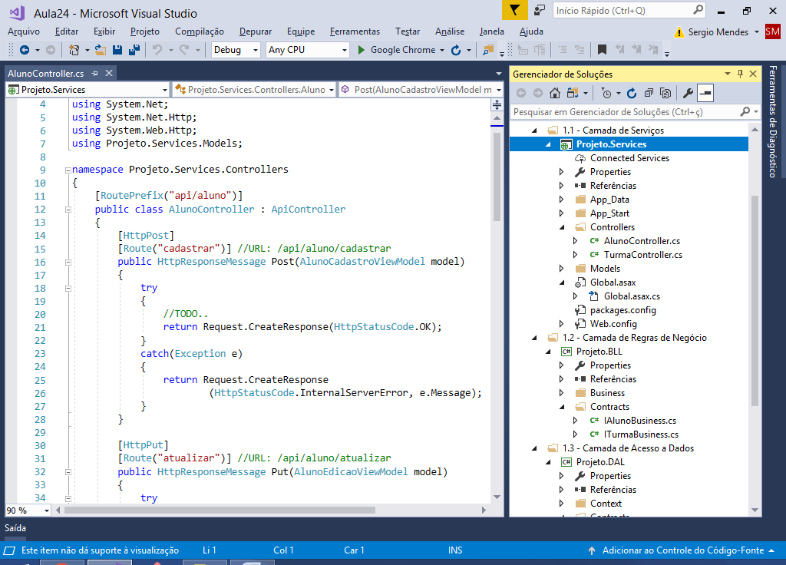

using System;

using System.Collections.Generic;

using System.Linq;

using System.Net;

using System.Net.Http;

using System.Web.Http;

using Projeto.Services.Models;

using Projeto.BLL.Contracts;

using Projeto.Entidades;

namespace Projeto.Services.Controllers

{

[RoutePrefix("api/aluno")]

public class AlunoController : ApiController

{

//atributo..

private IAlunoBusiness business;

[HttpPost]

[Route("cadastrar")] //URL: /api/aluno/cadastrar

public HttpResponseMessage Post(AlunoCadastroViewModel model)

{

try

{

if(ModelState.IsValid) //se passou nas regras de validação..

{

Aluno a = new Aluno(); //entidade..

a.Nome = model.Nome;

a.Email = model.Email;

business.Cadastrar(a);

return Request.CreateResponse(HttpStatusCode.OK,

"Aluno cadastrado com sucesso.");

}

else

{

return Request.CreateResponse //Erro HTTP 400

(HttpStatusCode.BadRequest, ModelState);

}

}

catch(Exception e)

{

return Request.CreateResponse //Erro HTTP 500

(HttpStatusCode.InternalServerError, e.Message);

}

}

[HttpPut]

[Route("atualizar")] //URL: /api/aluno/atualizar

public HttpResponseMessage Put(AlunoEdicaoViewModel model)

{

try

{

if(ModelState.IsValid)

{

//buscar o aluno pelo id..

Aluno a = business.ObterPorId(model.IdAluno);

a.Nome = model.Nome;

a.Email = model.Email;

business.Atualizar(a); //atualizando..

return Request.CreateResponse(HttpStatusCode.OK,

"Aluno atualizado com sucesso.");

}

else

{

return Request.CreateResponse

(HttpStatusCode.BadRequest, ModelState);

}

}

catch (Exception e)

{

return Request.CreateResponse

(HttpStatusCode.InternalServerError, e.Message);

}

}

[HttpDelete]

[Route("excluir")] //URL: /api/aluno/excluir?id={0}

public HttpResponseMessage Delete(int id)

{

try

{

business.Excluir(id);

return Request.CreateResponse(HttpStatusCode.OK,

"Aluno excluido com sucesso.");

}

catch (Exception e)

{

return Request.CreateResponse

(HttpStatusCode.InternalServerError, e.Message);

}

}

[HttpGet]

[Route("consultar")] //URL: /api/aluno/consultar

public HttpResponseMessage GetAll()

{

try

{

List<AlunoConsultaViewModel> lista

= new List<AlunoConsultaViewModel>();

foreach(Aluno a in business.ConsultarTodos())

{

AlunoConsultaViewModel model = new AlunoConsultaViewModel();

model.IdAluno = a.IdAluno;

model.Nome = a.Nome;

model.Email = a.Email;

model.Matricula = a.Matricula;

lista.Add(model); //adicionar na lista..

}

return Request.CreateResponse(HttpStatusCode.OK, lista);

}

catch (Exception e)

{

return Request.CreateResponse

(HttpStatusCode.InternalServerError, e.Message);

}

}

[HttpGet]

[Route("obter")] //URL: /api/aluno/obter?id={0}

public HttpResponseMessage GetById(int id)

{

try

{

Aluno a = business.ObterPorId(id);

if(a != null) //se o aluno foi encontrado..

{

AlunoConsultaViewModel model = new AlunoConsultaViewModel();

model.IdAluno = a.IdAluno;

model.Nome = a.Nome;

model.Email = a.Email;

model.Matricula = a.Matricula;

return Request.CreateResponse(HttpStatusCode.OK, model);

}

else

{

return Request.CreateResponse(HttpStatusCode.BadRequest,

"Aluno não encontrado");

}

}

catch (Exception e)

{

return Request.CreateResponse

(HttpStatusCode.InternalServerError, e.Message);

}

}

}

}

Para que a injeção de dependencia funcione, precisamos instalar um framework que será responsavel por inicializar as interfaces necessarias para que uma camada possa ser executada.

Simple Injector

https://simpleinjector.org/index.html

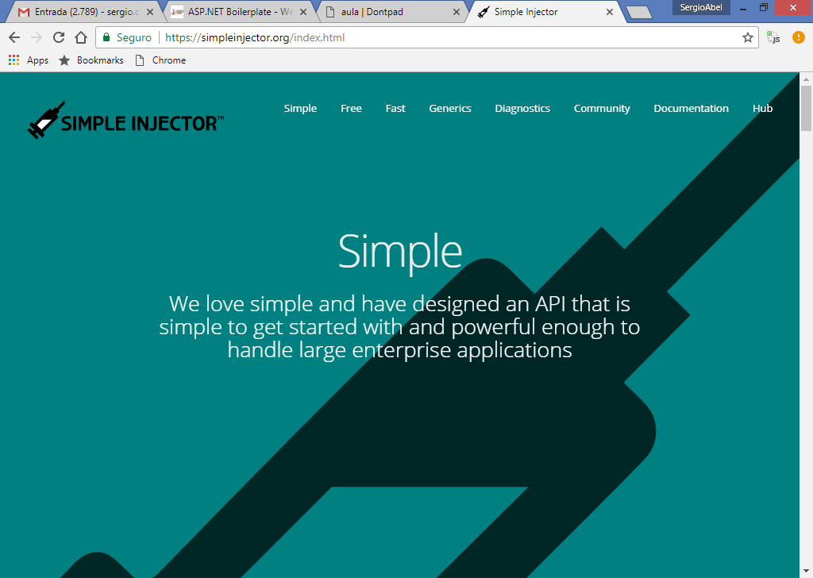

**Instalando:**

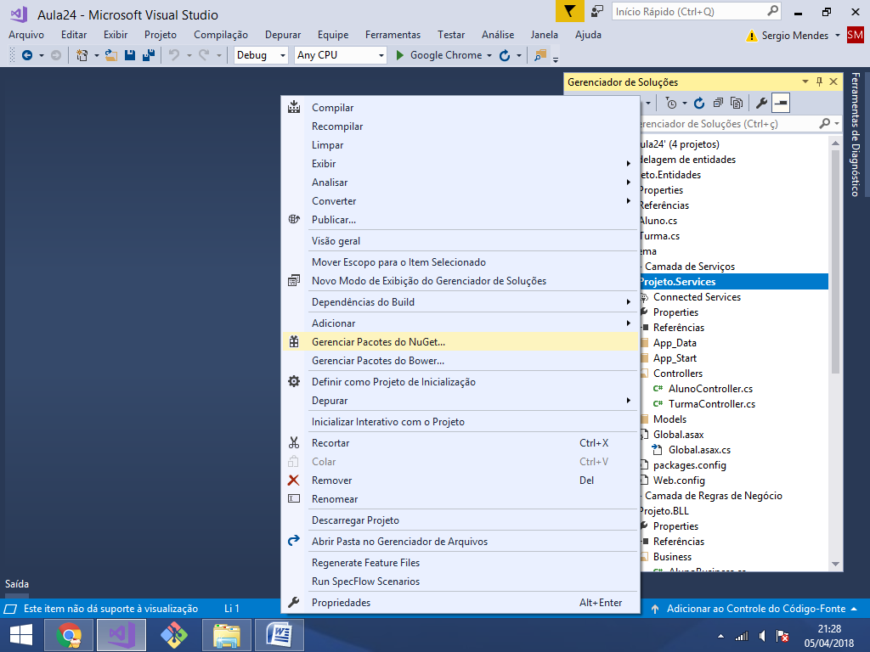

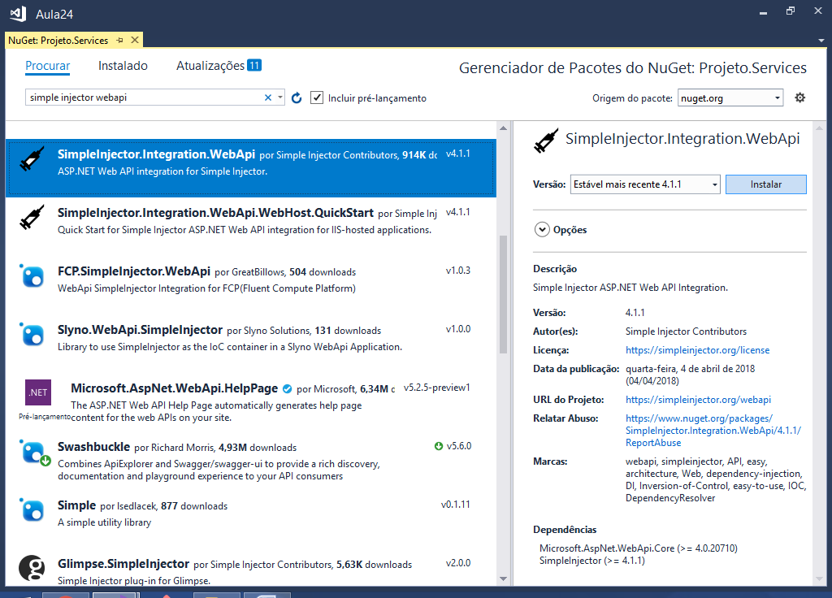

**Mapear as interfaces do sistema bem como   
a classe que implementa cada interface:**

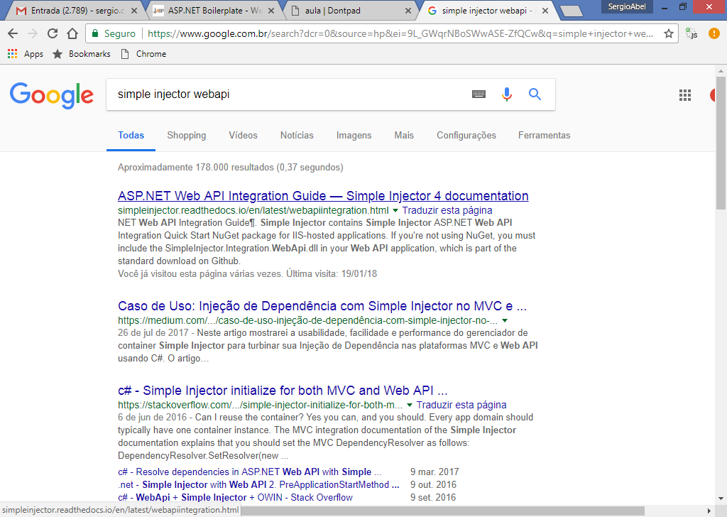

http://simpleinjector.readthedocs.io/en/latest/webapiintegration.html

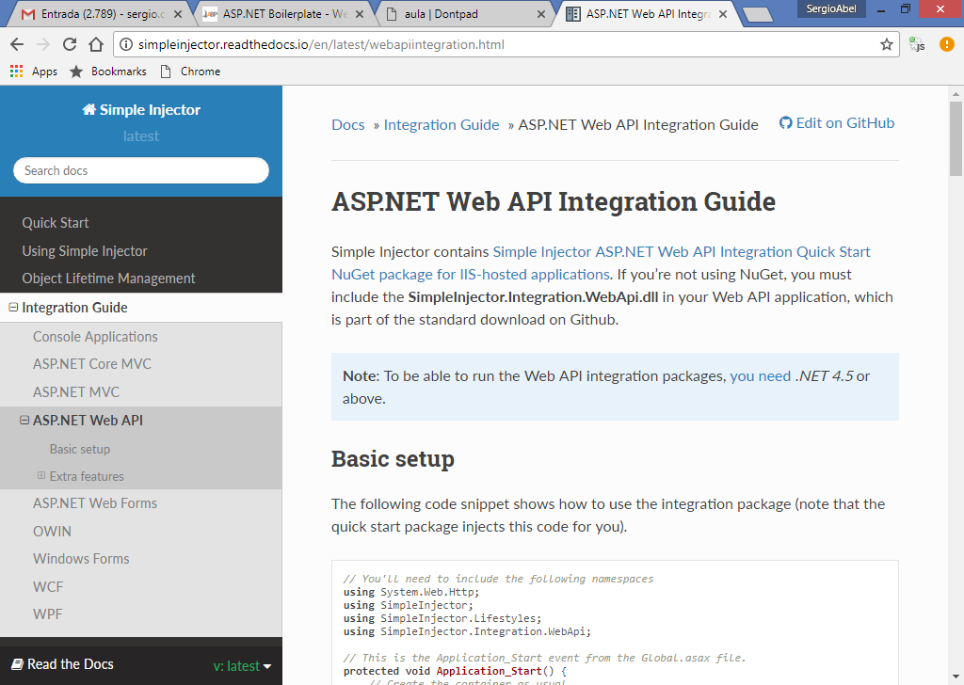

Copie o codigo abaixo:

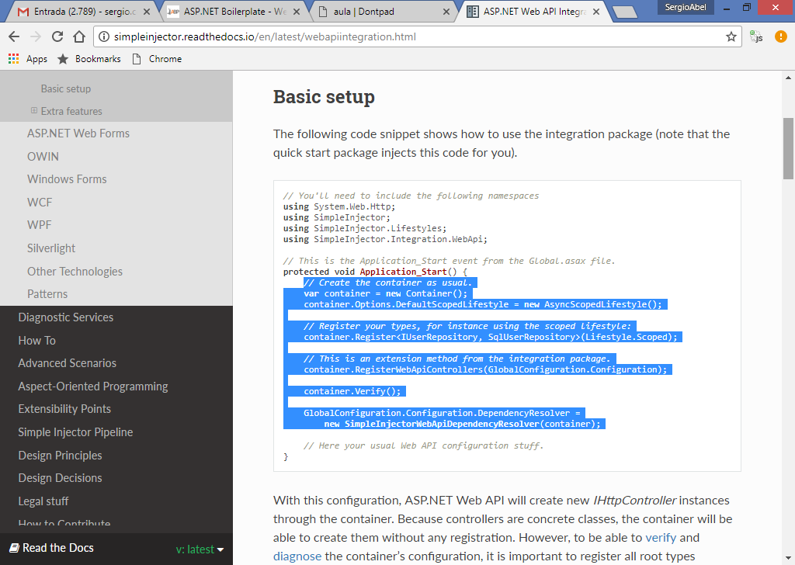

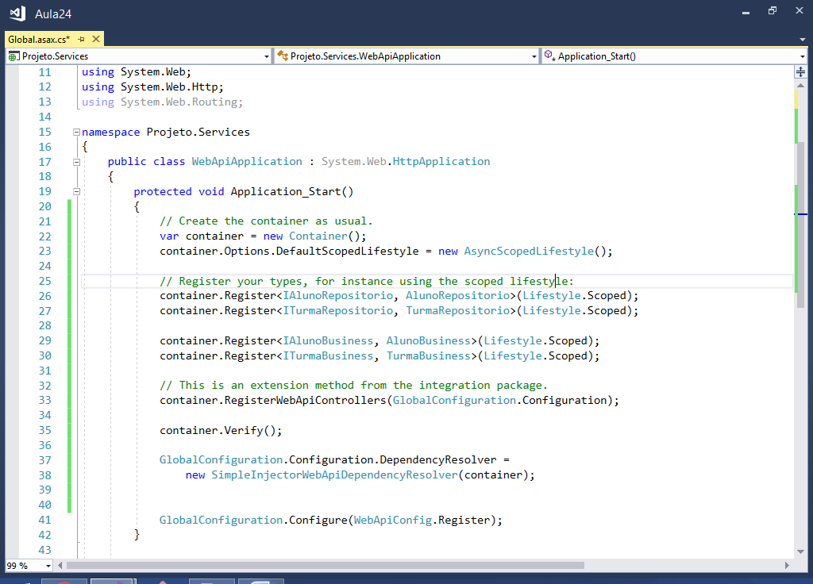

using Projeto.BLL.Business;

using Projeto.BLL.Contracts;

using Projeto.DAL.Contracts;

using Projeto.DAL.Repositories;

using SimpleInjector;

using SimpleInjector.Integration.WebApi;

using SimpleInjector.Lifestyles;

using System;

using System.Collections.Generic;

using System.Linq;

using System.Web;

using System.Web.Http;

using System.Web.Routing;

namespace Projeto.Services

{

public class WebApiApplication : System.Web.HttpApplication

{

protected void Application_Start()

{

// Create the container as usual.

var container = new Container();

container.Options.DefaultScopedLifestyle

= new AsyncScopedLifestyle();

// Register your types, for instance using the scoped lifestyle:

container.Register<IAlunoRepositorio,

AlunoRepositorio>(Lifestyle.Scoped);

container.Register<ITurmaRepositorio,

TurmaRepositorio>(Lifestyle.Scoped);

container.Register<IAlunoBusiness, AlunoBusiness>(Lifestyle.Scoped);

container.Register<ITurmaBusiness, TurmaBusiness>(Lifestyle.Scoped);

// This is an extension method from the integration package.

container.RegisterWebApiControllers

(GlobalConfiguration.Configuration);

container.Verify();

GlobalConfiguration.Configuration.DependencyResolver =

new SimpleInjectorWebApiDependencyResolver(container);

GlobalConfiguration.Configure(WebApiConfig.Register);

}

protected void Application_BeginRequest(object sender, EventArgs e)

{

HttpContext.Current.Response.AddHeader

("Access-Control-Allow-Origin", "*");

if (HttpContext.Current.Request.HttpMethod == "OPTIONS")

{

HttpContext.Current.Response.AddHeader

("Access-Control-Allow-Methods", "GET, POST, PUT, DELETE");

HttpContext.Current.Response.AddHeader

("Access-Control-Allow-Headers", "Content-Type,

Accept, Authorization");

HttpContext.Current.Response.AddHeader

("Access-Control-Max-Age", "1728000");

HttpContext.Current.Response.End();

}

}

}

}

-----------------------------------------------------

Para que o SimpleInjector possa inicializar as interfaces, cada classe deverá declarar um construtor recebendo a interface como argumento:

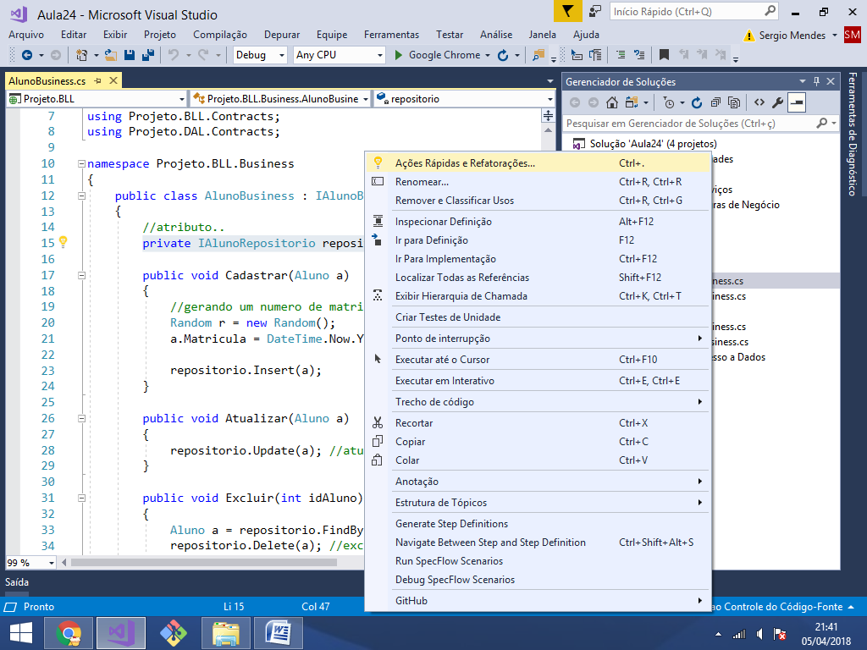

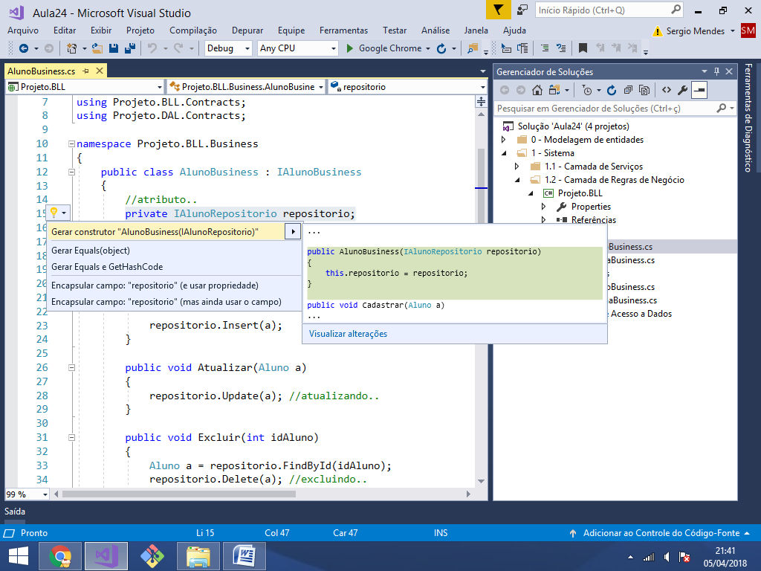

using System;

using System.Collections.Generic;

using System.Linq;

using System.Text;

using System.Threading.Tasks;

using Projeto.Entidades;

using Projeto.BLL.Contracts;

using Projeto.DAL.Contracts;

namespace Projeto.BLL.Business

{

public class AlunoBusiness : IAlunoBusiness

{

**//atributo..**

**private IAlunoRepositorio repositorio;**

**public AlunoBusiness(IAlunoRepositorio repositorio)**

**{**

**this.repositorio = repositorio;**

**}**

public void Cadastrar(Aluno a)

{

//gerando um numero de matricula..

Random r = new Random();

a.Matricula = DateTime.Now.Year + "-"

+ r.Next(1000, 999999999).ToString();

repositorio.Insert(a);

}

public void Atualizar(Aluno a)

{

repositorio.Update(a); //atualizando..

}

public void Excluir(int idAluno)

{

Aluno a = repositorio.FindById(idAluno);

repositorio.Delete(a); //excluindo..

}

public List<Aluno> ConsultarTodos()

{

return repositorio.FindAll();

}

public Aluno ObterPorId(int idAluno)

{

return repositorio.FindById(idAluno);

}

}

}

--------------------------------

using System;

using System.Collections.Generic;

using System.Linq;

using System.Text;

using System.Threading.Tasks;

using Projeto.Entidades;

using Projeto.BLL.Contracts;

using Projeto.DAL.Contracts;

namespace Projeto.BLL.Business

{

public class TurmaBusiness : ITurmaBusiness

{

**private ITurmaRepositorio repositorio;**

**public TurmaBusiness(ITurmaRepositorio repositorio)**

**{**

**this.repositorio = repositorio;**

**}**

public void Cadastrar(Turma t)

{

repositorio.Insert(t);

}

public void Atualizar(Turma t)

{

repositorio.Update(t);

}

public void Excluir(int idTurma)

{

Turma t = repositorio.FindById(idTurma);

repositorio.Delete(t);

}

public List<Turma> ConsultarTodos()

{

return repositorio.FindAll();

}

public Turma ObterPorId(int idTurma)

{

return repositorio.FindById(idTurma);

}

}

}

--------------------------------

**No projeto WebApi:**

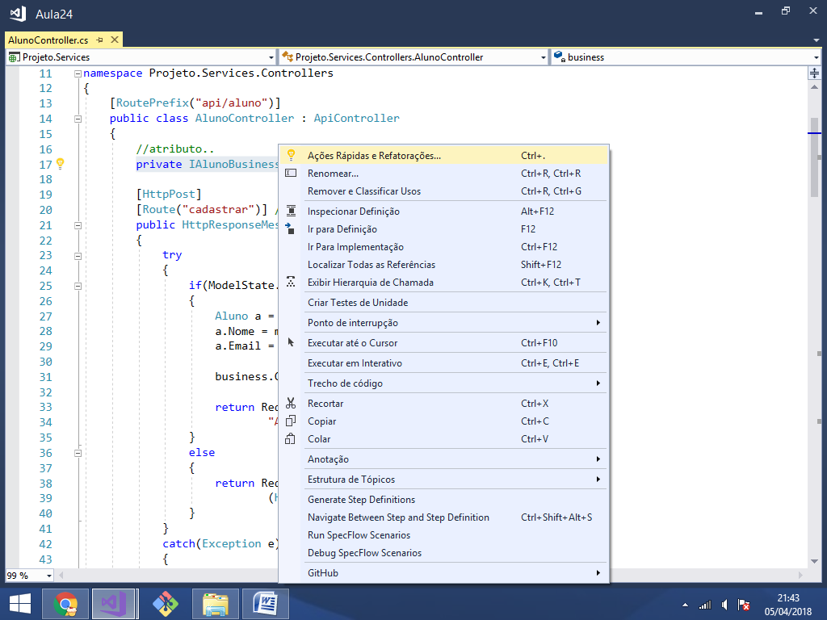

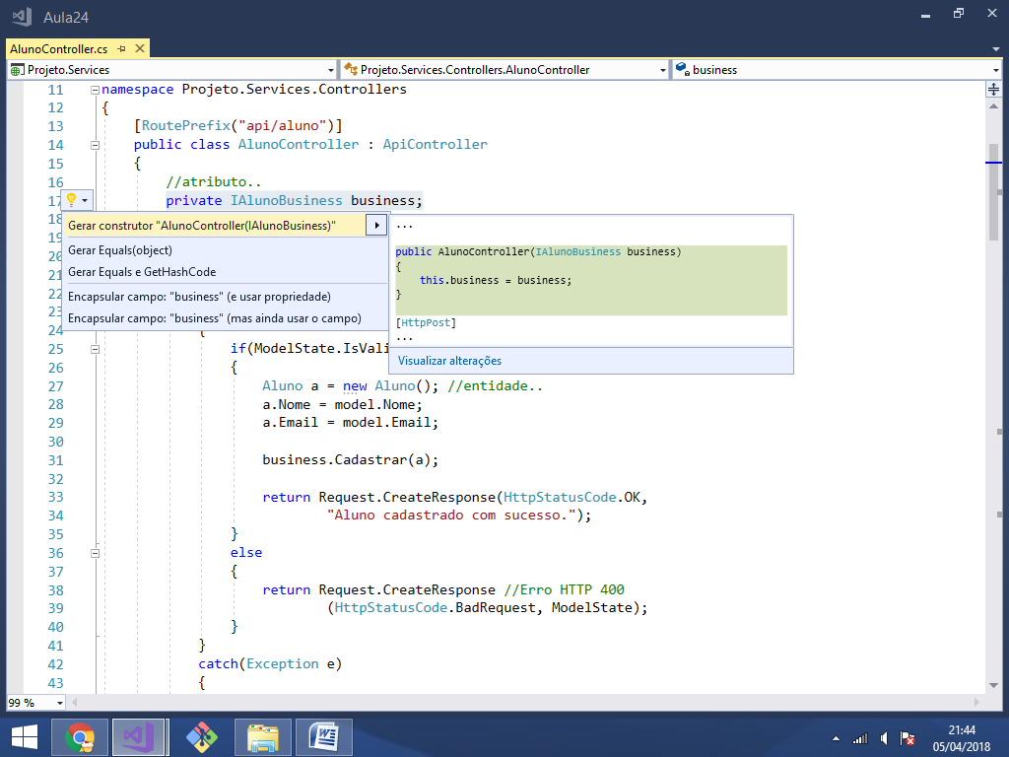

using System;

using System.Collections.Generic;

using System.Linq;

using System.Net;

using System.Net.Http;

using System.Web.Http;

using Projeto.Services.Models;

using Projeto.BLL.Contracts;

using Projeto.Entidades;

namespace Projeto.Services.Controllers

{

[RoutePrefix("api/aluno")]

public class AlunoController : ApiController

{

**//atributo..**

**private IAlunoBusiness business;**

**public AlunoController(IAlunoBusiness business)**

**{**

**this.business = business;**

**}**

[HttpPost]

[Route("cadastrar")] //URL: /api/aluno/cadastrar

public HttpResponseMessage Post(AlunoCadastroViewModel model)

{

try

{

if(ModelState.IsValid) //se passou nas regras de validação..

{

Aluno a = new Aluno(); //entidade..

a.Nome = model.Nome;

a.Email = model.Email;

business.Cadastrar(a);

return Request.CreateResponse(HttpStatusCode.OK,

"Aluno cadastrado com sucesso.");

}

else

{

return Request.CreateResponse //Erro HTTP 400

(HttpStatusCode.BadRequest, ModelState);

}

}

catch(Exception e)

{

return Request.CreateResponse //Erro HTTP 500

(HttpStatusCode.InternalServerError, e.Message);

}

}

[HttpPut]

[Route("atualizar")] //URL: /api/aluno/atualizar

public HttpResponseMessage Put(AlunoEdicaoViewModel model)

{

try

{

if(ModelState.IsValid)

{

//buscar o aluno pelo id..

Aluno a = business.ObterPorId(model.IdAluno);

a.Nome = model.Nome;

a.Email = model.Email;

business.Atualizar(a); //atualizando..

return Request.CreateResponse(HttpStatusCode.OK,

"Aluno atualizado com sucesso.");

}

else

{

return Request.CreateResponse

(HttpStatusCode.BadRequest, ModelState);

}

}

catch (Exception e)

{

return Request.CreateResponse

(HttpStatusCode.InternalServerError, e.Message);

}

}

[HttpDelete]

[Route("excluir")] //URL: /api/aluno/excluir?id={0}

public HttpResponseMessage Delete(int id)

{

try

{

business.Excluir(id);

return Request.CreateResponse(HttpStatusCode.OK,

"Aluno excluido com sucesso.");

}

catch (Exception e)

{

return Request.CreateResponse

(HttpStatusCode.InternalServerError, e.Message);

}

}

[HttpGet]

[Route("consultar")] //URL: /api/aluno/consultar

public HttpResponseMessage GetAll()

{

try

{

List<AlunoConsultaViewModel> lista

= new List<AlunoConsultaViewModel>();

foreach(Aluno a in business.ConsultarTodos())

{

AlunoConsultaViewModel model = new AlunoConsultaViewModel();

model.IdAluno = a.IdAluno;

model.Nome = a.Nome;

model.Email = a.Email;

model.Matricula = a.Matricula;

lista.Add(model); //adicionar na lista..

}

return Request.CreateResponse(HttpStatusCode.OK, lista);

}

catch (Exception e)

{

return Request.CreateResponse

(HttpStatusCode.InternalServerError, e.Message);

}

}

[HttpGet]

[Route("obter")] //URL: /api/aluno/obter?id={0}

public HttpResponseMessage GetById(int id)

{

try

{

Aluno a = business.ObterPorId(id);

if(a != null) //se o aluno foi encontrado..

{

AlunoConsultaViewModel model = new AlunoConsultaViewModel();

model.IdAluno = a.IdAluno;

model.Nome = a.Nome;

model.Email = a.Email;

model.Matricula = a.Matricula;

return Request.CreateResponse(HttpStatusCode.OK, model);

}

else

{

return Request.CreateResponse(HttpStatusCode.BadRequest,

"Aluno não encontrado");

}

}

catch (Exception e)

{

return Request.CreateResponse

(HttpStatusCode.InternalServerError, e.Message);

}

}

}

}

-----------------------------------------

Testando:

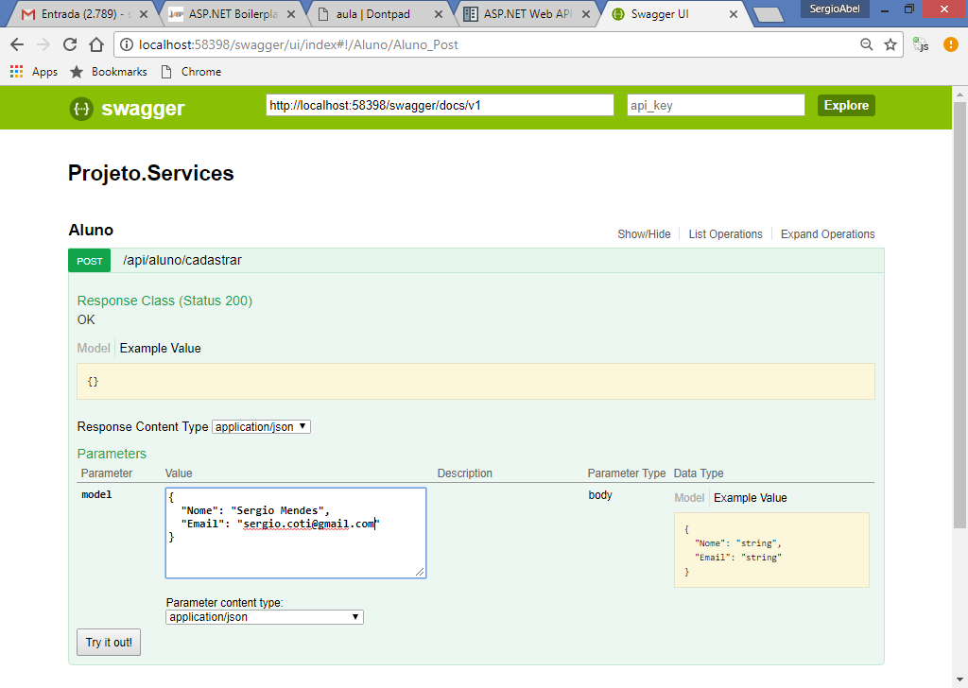

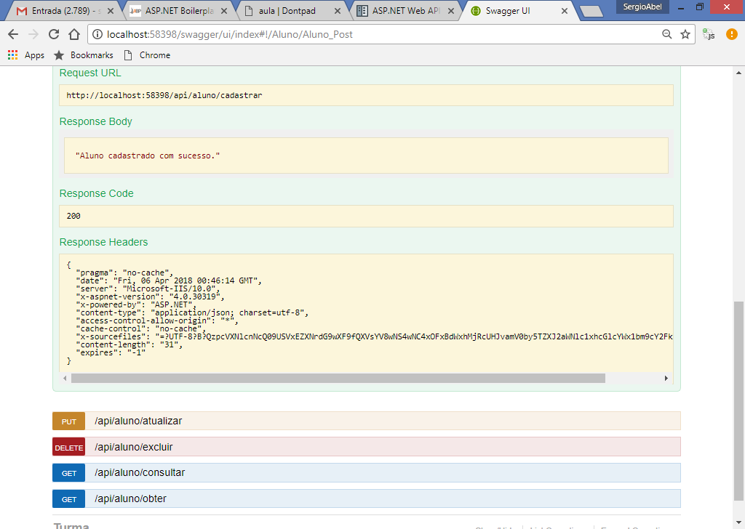

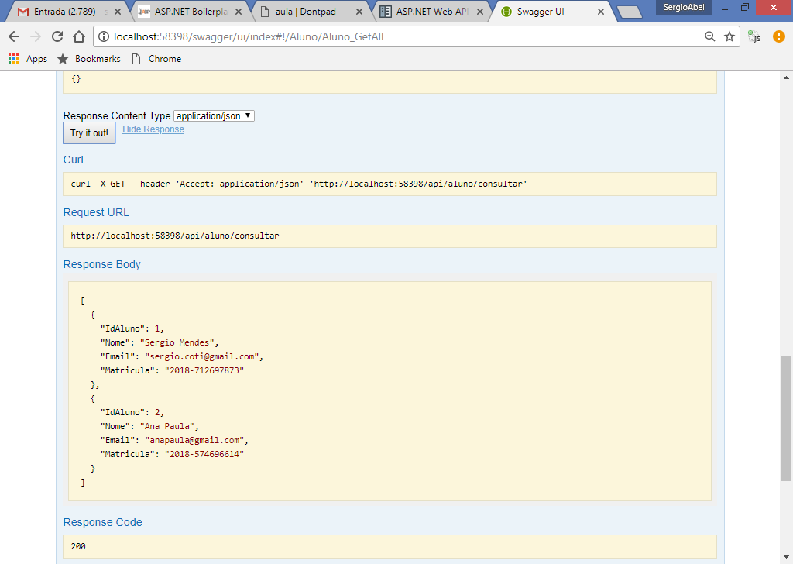

using System;

using System.Collections.Generic;

using System.Linq;

using System.Net;

using System.Net.Http;

using System.Web.Http;

using Projeto.Services.Models;

using Projeto.Entidades;

using Projeto.BLL.Contracts;

namespace Projeto.Services.Controllers

{

[RoutePrefix("api/turma")]

public class TurmaController : ApiController

{

//atributo..

private ITurmaBusiness business;

public TurmaController(ITurmaBusiness business)

{

this.business = business;

}

[HttpPost]

[Route("cadastrar")] //URL: /api/turma/cadastrar

public HttpResponseMessage Post(TurmaCadastroViewModel model)

{

try

{

if(ModelState.IsValid)

{

Turma t = new Turma();

t.Curso = model.Curso;

t.DataInicio = model.DataInicio;

t.DataTermino = model.DataTermino;

business.Cadastrar(t);

return Request.CreateResponse(HttpStatusCode.OK,

"Turma cadastrada com sucesso");

}

else

{

return Request.CreateResponse

(HttpStatusCode.BadRequest, ModelState);

}

}

catch (Exception e)

{

return Request.CreateResponse

(HttpStatusCode.InternalServerError, e.Message);

}

}

[HttpPut]

[Route("atualizar")] //URL: /api/turma/atualizar

public HttpResponseMessage Put(TurmaEdicaoViewModel model)

{

try

{

if (ModelState.IsValid)

{

Turma t = business.ObterPorId(model.IdTurma);

t.Curso = model.Curso;

t.DataInicio = model.DataInicio;

t.DataTermino = model.DataTermino;

business.Atualizar(t);

return Request.CreateResponse(HttpStatusCode.OK,

"Turma atualizada com sucesso");

}

else

{

return Request.CreateResponse

(HttpStatusCode.BadRequest, ModelState);

}

}

catch (Exception e)

{

return Request.CreateResponse

(HttpStatusCode.InternalServerError, e.Message);

}

}

[HttpDelete]

[Route("excluir")] //URL: /api/turma/excluir?id={0}

public HttpResponseMessage Delete(int id)

{

try

{

business.Excluir(id);

return Request.CreateResponse(HttpStatusCode.OK,

"Turma excluida com sucesso.");

}

catch (Exception e)

{

return Request.CreateResponse

(HttpStatusCode.InternalServerError, e.Message);

}

}

[HttpGet]

[Route("consultar")] //URL: /api/turma/consultar

public HttpResponseMessage GetAll()

{

try

{

List<TurmaConsultaViewModel> lista

= new List<TurmaConsultaViewModel>();

foreach (Turma t in business.ConsultarTodos())

{

TurmaConsultaViewModel model = new TurmaConsultaViewModel();

model.IdTurma = t.IdTurma;

model.Curso = t.Curso;

model.DataInicio = t.DataInicio;

model.DataTermino = t.DataTermino;

lista.Add(model); //adicionar na lista..

}

return Request.CreateResponse(HttpStatusCode.OK, lista);

}

catch (Exception e)

{

return Request.CreateResponse

(HttpStatusCode.InternalServerError, e.Message);

}

}

[HttpGet]

[Route("obter")] //URL: /api/turma/obter?id={0}

public HttpResponseMessage GetById(int id)

{

try

{

Turma t = business.ObterPorId(id);

if (t != null) //se o aluno foi encontrado..

{

TurmaConsultaViewModel model = new TurmaConsultaViewModel();

model.IdTurma = t.IdTurma;

model.Curso = t.Curso;

model.DataInicio = t.DataInicio;

model.DataTermino = t.DataTermino;

return Request.CreateResponse(HttpStatusCode.OK, model);

}

else

{

return Request.CreateResponse(HttpStatusCode.BadRequest,

"Turma não encontrada");

}

}

catch (Exception e)

{

return Request.CreateResponse

(HttpStatusCode.InternalServerError, e.Message);

}

}

}

}

-----------------------------------------